UNIVERSIDAD DE COSTA RICA
SISTEMA DE ESTUDIOS DE POSGRADO

ESTADO DE FLUJO EN ACTIVIDADES DEPORTIVAS:
CRÍTICA Y PROPUESTA DE UN MODELO

Tesis sometida a la consideración de la Comisión del Programa de Estudios de Posgrado en Ciencias del Movimiento Humano para optar al grado y título de Maestría Académica en Ciencias del Movimiento Humano

JULIÁN CAMILO GARZÓN MOSQUERA

Ciudad Universitaria Rodrigo Facio, Costa Rica
2020

Dedicatoria y Agradecimientos

“Ingrato es quien niega el beneficio recibido; ingrato es quien lo disimula, más ingrato es quien no lo devuelve, y mucho más ingrato quien se olvida de él”
Séneca

Es por eso que agradezco primeramente a mis padres y hermana, por todo su apoyo desde que nací y aún más al llegar a este bello país llamado Costa Rica. Asimismo, agradezco toda la ayuda y guía brindada por mi tutor Gerardo Araya y todos los profesores que estuvieron en este proceso de maestría. A mis amigos y compañeros de maestría por los consejos y debates en los diversos espacios que compartí con ellos, también agradezco por toda la ayuda de amigos cercanos como Miguel Cubillo y familia, Luis Briceño y familia, Juan Vásquez y familia. Nuevamente agradezco a este bello país y a la Universidad de Costa Rica por abrirme sus puertas y brindarme los conocimientos necesarios para continuar por el camino de la investigación. A todos los mencionados y a los que no he podido mencionar en este pequeño párrafo, dedico esta tesis como muestra del esfuerzo realizado en todo este proceso académico de maestría.
“Esta tesis fue aceptada por la Comisión del Programa de Estudios de Posgrado en Ciencias del Movimiento Humano de la Universidad de Costa Rica, Como requisito parcial para optar al grado y título de Maestría Académica en Ciencias del Movimiento Humano.” a de

Aprobación Hoja de Aprobaci
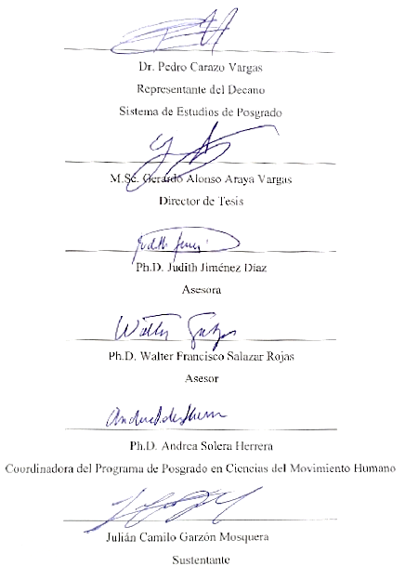

Tabla de Contenido
Dedicatoria y Agradecimientos ii
Aprobación Hoja de Aprobación iii
Tabla de Contenido iv
Resumen vii
Abstract viii
Lista de Tablas ix
Lista de Figuras x
Lista de diagramas x
Lista de Abreviaturas xi
Licencia de Publicación xii
Capítulo I 1
Introducción 1
Justificación 6
Planteamiento del problema 7
Planteamiento de hipótesis 7
Definición de conceptos claves 7
Capítulo II 10
Marco teórico 10
Constructo 10
Propiedades psicométricas 11
Validez de constructo 12
Teoría de los test 14
Ventajas y desventajas: teoría clásica y teoría de respuesta al ítem 15
Análisis estadístico de la teoría clásica: análisis factorial exploratorio 15
Análisis estadístico de la teoría clásica: análisis factorial confirmatorio 16
Estadísticos de ajuste: análisis factorial confirmatorio 17
Análisis estadístico de la teoría de respuesta al ítem 18
Análisis estadístico de la teoría de respuesta al ítem: multidimensional 21
Modelo Multidimensional de crédito parcial generalizado 22
Estadísticos de ajuste: modelo multidimensional de crédito parcial generalizado 24
Flujo 24
Dimensiones de flujo 25
Herramientas de medición 26
Flujo en actividades deportivas 28
Capítulo III 30
Metodología 30
Tipo y diseño de investigación 30
Muestra 30
Instrumentos 31
Procedimientos 37
Análisis estadístico 38
Software 43
Capítulo IV 44
Resultados 44
Análisis factorial exploratorio de cinco modelos 45
Cargas factoriales de cinco modelos 49
Correlación dimensional para el análisis factorial exploratorio 63
Análisis factorial confirmatorio bajo modelo de ecuación estructural 66
Índices de ajuste: modelo de ecuación estructural 67
Análisis de cinco modelos bajo la teoría de respuesta al ítem (TRI) y (TRIM) 68
Flujo: modelo de cuatro dimensiones 73
Síntesis metodo TCT y TRI para el constructo de flujo 75
Capítulo V 77
Discusión 77
Capítulo VI 85
Conclusiones 85
Capitulo VII 86
Recomendación 86
Referencias 87
Anexos 96
Anexo 1: teoría de los test: teoría clásica y teoría de respuesta al ítem 96
Anexo 2: ecuación estructural: modelo 1 y modelo 5 98
Anexo 3: Curvas características de los ítems de modelo 5. 100
Anexo 4: instrumento de medición: constructo de flujo 108

Resumen

Un constructo psicológico, identifica una abstracción formada por generalizaciones sustraídas de casos particulares, adoptado de manera deliberada y consciente para un propósito científico especial. El estado de flujo, es un constructo adoptado por Mihály Csíkszentmihályi desde el año de 1975, el cual lo define como un estado de experiencia óptima que las personas expresan cuando están intensamente implicadas en lo que están haciendo y que les resulta divertido hacer. El estado de flujo es muy relevante y deseable en el deporte y el ejercicio. Su estructura dimensional no es clara, aunque la interpretación más utilizada es de nueve dimensiones. Este constructo se ha desarrollado como una “ciencia normal”, sin embargo, son evidentes las diversas críticas y "anomalías" que se presentan en cuanto a su estructura dimensional y por consiguiente de contenido. Bajo el método falsacionista de refutar y contrastar la teoría actual de flujo, expuesta por Mihály Csíkszentmihályi en 1996, se planteó un modelo alternativo, a partir de la teoría clásica de los test (TCT) y la teoría de respuesta al ítem multidimensional (TRIM), por medio de una base de datos de 515 sujetos universitarios de diversas actividades deportivas sin fines de rendimiento. Se exploraron cinco modelos que podrían caracterizar el constructo de flujo mediante TCT; adicionalmente, se desarrolló TRIM para los dos modelos de mejor ajuste en el método TCT, utilizando el modelo multidimensional de crédito parcial generalizado (MMCPG). La estructura dimensional que logra caracterizar mejor el constructo de flujo, según los resultados, estaría compuesta por cuatro dimensiones (autoconfianza, disfrute, alteración del tiempo y absorción). Se recomiendan estudios confirmatorios del modelo de cuatro dimensiones propuesto en esta investigación, para el flujo en el contexto de práctica deportiva sin fines de rendimiento.

Abstract

A psychological construct identifies an abstraction formed by generalizations subtracted from particular cases, deliberately and consciously adopted for a special scientific purpose. The state of flux is a construct adopted by Mihály Csíkszentmihályi since 1975, which defines it as a state of optimal experience that people express when they are intensely involved in what they are doing and that they find fun to do. The flow state is very relevant and desirable in sport and exercise. Its dimensional structure is not clear, although the most commonly used interpretation is nine dimensions. This construct has been developed as a "normal science", however, the various criticisms and "anomalies" are evident in terms of its dimensional structure and therefore content. Under the falsificationist method of refuting and contrasting the current theory of flow, exposed by Mihály Csíkszentmihályi in 1996, an alternative model was proposed, based on the classic theory of tests (TCT) and the theory of response to the multidimensional item (TRIM), by means of a database of 515 university subjects from various non-performance sports activities. Five models were explored that could characterize the flow construct by TCT; additionally, TRIM was developed for the two best-fitting models in the TCT method, using the generalized partial credit multidimensional model (MMCPG). The dimensional structure that best characterizes the flow construct, according to the results, would be composed of four dimensions (self-confidence, enjoyment, time alteration, and absorption). Confirmatory studies of the four-dimensional model proposed in this research are recommended for flow in the context of non-performance sports practice.

Lista de Tablas
Tabla 1. 3
Tabla 2. 21
Tabla 3. 33
Tabla 4. 44
Tabla 5. 45
Tabla 6. 48
Tabla 7. 50
Tabla 8. 53
Tabla 9. 56
Tabla 10. 59
Tabla 11. 62
Tabla 12. 63
Tabla 13. 64
Tabla 14. 65
Tabla 15. 65
Tabla 16. 66
Tabla 17. 67
Tabla 18. 68
Tabla 19. 69
Tabla 20. 72
Tabla 21. 74

Lista de Figuras

Figura 1. Fórmula error cuadrado medio raíz de aproximación 17
Figura 2. Fórmula bondad de ajuste 18
Figura 3. Fórmula índice de ajuste comparativo 18
Figura 4. Ecuación general teoría de respuesta al ítem 19
Figura 5. Fórmula parámetro de discriminación 20
Figura 6. Fórmula parámetro de dificultad 20
Figura 7. Ecuación general teoría de respuesta al ítem multidimensional 22
Figura 8. Ecuación del modelo multidimensional de crédito parcial generalizado 23
Figura 9. Fórmula criterio de información de Akaike 24
Figura 10. Fórmula criterio de información bayesiano 24
Figura 11. Mapa conceptual teoría clásica y teoría respuesta al ítem. 97
Figura 12. Estructura dimensional modelo 1 con 52 ítems 98
Figura 13. Estructura dimensional modelo 5 con 20 ítems. 99
Figura 14. Curvas características de los ítems en plano de dos y tres ejes 108

Lista de diagramas

Diagrama 1. Proceso para realizar análisis factorial exploratorio. 41
Diagrama 2. Proceso para realizar análisis factorial confirmatorio. 42
Diagrama 3. Proceso para realizar teoría de respuesta al ítem. 42

Lista de Abreviaturas

AF | Análisis factorial
AFC | Análisis Factorial Confirmatorio
AFE | Análisis Factorial Exploratorio
AIC | Criterio de información de Akaike
BIC | Criterio de Información Bayesiana
CFI | índice de ajuste comparativo
DIC | criterio de información de desviación
EBF | Escala Breve de Flow
FSS | Flow Short Scale
GFI | índice de bondad de ajuste
HQ | Criterio de Information Hannan-Quinn
MEE | Modelo de ecuación estructural
MMCPG | Modelo multidimensional de crédito parcial generalizado
p.ej. | por ejemplo
PPL-FSQ | Flow State Questionnaire of the Positive Psychology Lab
RMSEA | error cuadrático medio de aproximación
SEM | Experience Sampling Method
TRI | Teoría de respuesta al ítem
TRIM | Teoría de respuesta al ítem multidimensional
WOLF | Work Related Flow Inventory

Licencia de Publicación


Capítulo I

Introducción
Un constructo por lo general tiene una difícil interpretación aun sabiendo de su existencia, definirlo no es nada sencillo. Bunge (1985) los llama conceptos no observacionales, bajo la tesis de que son conceptos que sobrepasan la observación empírica llegando a expresar supuestos teóricos.
Algunos de estos supuestos teóricos, se encuentran dentro de la psicología, entendida como la ciencia que analiza la conducta y los procesos mentales (Vidales, Vidales, y Leal, 2004), donde se puede apreciar dos dimensiones. La psicología básica, que explica, describe y define procesos psicológicos, donde se puede encontrar p. ej. la percepción, la atención, la memoria y la psicología aplicada, la cual se apoya en los conocimientos que surgen de la psicología básica para que estos sean aplicados (p. ej. psicología clínica, psicología social, psicología deportiva), estas dos dimensiones se ven envueltas en una serie de ramas o corrientes como: psicoanálisis, conductismo, cognitivismo, estructuralismo, psicología humanista. A partir de la psicología humanista, se desprende una nueva corriente denominada psicología positiva.
La psicología positiva (Seligman y Csíkszentmihályi, 2000) busca el bienestar psicológico, la recompensa subjetiva y la calidad de vida a nivel emocional, en esta subyacen diversos términos entre ellos: Optimismo, Felicidad, Resiliencia, Creatividad, Flujo. Estos constructos son utilizados dentro de la psicología del deporte para definir experiencia óptima (Maslow, 1964); asimismo, para evidenciar picos de rendimiento (Privette, 1964) en diversas actividades. El flujo a su vez, es una unión entre la experiencia optima y el pico de rendimiento como lo señala (Privette, 1983). Esta relación de la experiencia cumbre óptima y el rendimiento, se ha estudiados por diversos autores (Jackson, Thomas, Marsh, y Smethurst, 2001; Mummery, Schofield, y Perry, 2004 p. 448) y también, en escenarios donde no propiamente se busca el rendimiento y sí más, la experiencia óptima o disfrute (Decloe, Kaczynski, y Havitz, 2009; Fox, 1999). Este constructo se encuentra en una categoría de experiencias subjetivas del momento; así mismo, su interpretación en muchos casos resulta ambigua. Como lo describe Bakker et al. (2011, p. 449), “hallazgo muy interesante fue que el flujo a nivel de equipo tenía una relación positiva con el resultado del partido objetivo, aunque la relación no fue exactamente como se predijo”. Descripciones como estas han empezado a experimentar una serie de ataques a nivel científico, por las inconsistencias teóricas y metodológicas con que son publicadas. Orta-Cantón y Sicilia-Camacho (2015) identifican que estas inconsistencias, se deben en gran medida a la dificultad de definir y distinguir estos estados subjetivos, ya que se basan exclusivamente en lo descrito por quien lo experimenta. Otras interpretaciones son: estar en una burbuja, tener satisfacción completa, estar flotando, estar en la zona, ser imparable.
Resulta complejo poder dar respuestas firmes a las preguntas que se plantean estos constructos a nivel científico, dada su inconsistencia. A finales del siglo XX la psicología positiva busco reducir el número de constructos que habían surgido a través de los años y que se ajustaban mejor al concepto inicial de momento óptimo, para lograr una mejor comprensión por parte de la comunidad científica, dentro de los constructos sobrevivientes en esta reducción, se encuentra el constructo de flujo (fluir en su traducción).
El doctor Mihály Csíkszentmihályi (1975) introduce el constructo de flujo, planteándose como un estado positivo de conciencia que puede experimentarse cuando se está absorto en una actividad y donde la práctica de esta actividad resulta intrínsecamente gratificante; además, se asume como un constructo universal que atraviesa tanto el género como la edad (Csíkszentmihályi, 1975). Este constructo tiene una estrecha relación con la motivación intrínseca (Deci, 1975; Maslow, 1989), como lo demuestra Csíkszentmihályi en su libro (1975) titulando su primer capítulo Enjoyment and Intrinsic Motivation, denotando la relación directa que flujo y la motivación intrínseca podrían presentar. A lo largo de este libro se desarrolla innumerables veces la palabra Experiencia autotélica, que etimológicamente se deriva del griego (auto = yo, en sí mismo y telos = meta o propósito) y se traduce en la gratificación subjetiva de realizar una actividad. Csíkszentmihályi utilizó un método cualitativo para identificar este fenómeno; mediante la herramienta metodológica de entrevistas siendo dirigidas a diversas actividades: jugadores de fútbol, jugadores de ajedrez, escaladores, jugadores de balonmano, nadadores, exploradores, pintores, bailarines. Dando como resultado la identificación de cinco dimensiones que componían flujo hasta ese momento.
Mihály Csíkszentmihályi ha ido construyendo una idea de las dimensiones que definen flujo (Tabla 1), contemplando en la actualidad la idea de que el constructo está compuesto por nueve dimensiones. La progresión de la estructura dimensional, se desarrolla por este autor desde el año de 1975 y hasta mediados de los noventa:
Tabla 1.
Cronología dimensional de Mihály Csíkszentmihályi.
Año | Libro (título) | Dimensiones
(1975) | Beyond Boredom and Anxiety | - Atención plena.  - Pérdida de autoconciencia.  - Objetivos claros.  - Feedback.  - Sensación de control.
(1990) | Flow: The Psychology of Optimal Experience | - Actividad desafiante que requiere habilidades.  - La fusión de acción y conciencia.  - Objetivos claros.  - Feedback.  - Concentración en la tarea.  - Sentido de control.  - Pérdida de autoconciencia.  - Transformación del tiempo.
Notas: continúa en página siguiente.
Notas: continuación tabla 1.
Año | Libro (título) | Dimensiones
(1993) | The Evolving Self: A Psychology for the Third Millennium | - Objetivos claros – retroalimentación.  - Las habilidades personales son adecuadas para ciertos desafíos.  - Fusión de acción y conciencia.  - Concentración en la tarea en cuestión.
- Una sensación de control potencial.
- Pérdida de la autoconciencia.
- Sentido alterado del tiempo.
La experiencia se convierte en autotélica.
(1996) | Flow: Creativity and the Psychology of Discovery and Invention | - Objetivos claros en cada paso del camino.  - Retroalimentación inmediata a las acciones de uno.  - Equilibrio entre desafíos y habilidades.  - La acción y la conciencia se fusionaron.  - Las distracciones están excluidas de la conciencia.  - No hay preocupación de fracaso.  - La autoconciencia desaparece.  - El sentido del tiempo se distorsiona.  - La actividad se vuelve autotélica.

Esta estructura multidimensional hasta la fecha se mantiene para describir el constructo de flujo. Sin embargo, Nakamura y Csíkszentmihályi (2002) realizan una afirmación controversial; aunque se mantienen las nueve dimensiones descritas en (1996), proponen que la idea de que existen tres dimensiones que producen flujo (equilibrio desafío-habilidad, metas claras, feedback) y seis dimensiones que lo caracterizan (fusión acción-conciencia, concentración en la tarea, sentido de control, pérdida de la autoconciencia, transformación del tiempo, experiencia autotélica). Afirmaciones como estas por parte del autor principal del constructo abren la puerta a diversos cuestionamientos, entre ellos. Cuál es la estructura adecuada para definir el constructo de flujo, dado que si existen tres dimensiones que producen este estado psicológico, sería un error mantener la idea de que flujo se define bajo la estructura de nueve dimensiones.
La estructura de nueve dimensiones, a nivel deportivo ha sido utilizada por diversos autores (Jackson, 1992; Jackson y Eklund, 2002; Jackson, Ford, Kimiecik, y Marsh, 1998a; Jackson, Thomas, Marsh, y Smethurst, 2001). Aunque también existen otras interpretaciones de la estructura dimensional en el campo deportivo como lo describe Catley y Duda (1997) contemplando flujo con once dimensiones. Magyaródi y Oláh (2015) contemplan dos dimensiones, una para entrar en el estado psicológico (equilibrio desafío-habilidad) y otra que lo caracteriza (absorción). Bakker (2008) plantea un modelo de tres dimensiones absorción, motivación intrínseca y disfrute. Sugiyama y Inomata (2005) realizan un estudio con atletas japoneses y advierten la presencia de lo consideraron niveles de flujo (básico, transición y profundo), señalando que, dependiendo del nivel de flujo experimentado, se verían presentes las dimensiones. Aunque también, identifican que dentro de los niveles establecidos solo habría presencia de siete de las nueve planteadas por Csíkszentmihályi. Ahora bien, es evidente que no existe aún claridad de cuál es la estructura dimensional del constructo para proporcionar una definición acertada del mismo y poder proporcionar estudios con un potencial de generalización apropiado.
Entendiendo que, para una generalización apropiada, se debe tener solidez en la definición y su estructura, se puede apreciar que este no es el caso del flujo. Aún más, retomando resultados expuestos por Sugiyama y Inomata (2005) clasificando flujo en tres niveles; desde un nivel básico y moderado, donde se alojan seis dimensiones (feedback, concentración en la tarea, experiencia autotélica, objetivos claros, fusión de acción y conciencia, sentido de control) que son experimentadas comúnmente por los sujetos; hasta un nivel máximo o alto donde se encuentran tres dimensiones más (equilibrio desafío-habilidad, pérdida de la autoconciencia, sentido alterado del tiempo) que son de difícil manifestación. Recientemente Csíkszentmihályi, Latter, y Weinkauff Duranso (2017) aclaran que no por presentar las nueve dimensiones o algunas de estas en una actividad, será garantía para experimentar flujo. Afirmaciones como estas conllevan a cuestionar la realidad de un modelo de nueve dimensiones, más aún plantea un desafío científico para dar una respuesta clara a los cuestionamientos presentados.

Justificación
Bajo una revisión del constructo Swann, Piggott, Schweickle y Vella (2018) plantean un camino a seguir, basado en el método progresivo o falsacionista (Lakatos, 1970; Popper, 1991). Partiendo de que el flujo hasta la fecha no podría considerarse una teoría, dado que una teoría requiere de una explicación de un cómo y un por qué de relaciones específicas que conduzcan a eventos específicos (Sutton y Staw, 1995) y este no es el caso del flujo. Adoptar el método progresivo para desarrollar una teoría logrando llegar a su comprobación, siendo sometida a pruebas más rigurosas para aumentar así su grado de corroboración o modificándose mediante la eliminación de errores. Esto sería lo más prudente a seguir en lo referente a flujo, para así tener una teoría y tener una mayor utilidad, que a nivel deportivo mejorará la interpretación de entrenadores, practicantes de actividades deportivas y deportistas.
Bajo la premisa de la ciencia en que se debe lograr falsar sucesivamente una teoría o en este caso constructo, se logrará saber lo que no es y por consiguiente lograr dar un paso más adelante de lo que es, en relación el estado psicológico de flujo. Lograr una consolidación en la definición y la estructura dimensional para que sea considerada una teoría. Por tal razón, el objetivo de esta investigación es hacer una crítica al modelo de nueve dimensiones planteado por Csíkszentmihályi (1996) y hacer el planteamiento de un modelo alternativo a partir de cuatro escalas que miden este constructo, para un contexto de práctica de actividad deportiva no competitiva.

Planteamiento del problema
- Problema general.
¿Cómo se caracteriza la validez de constructo de flujo bajo la estructura dimensional planteada por Mihály Csíkszentmihályi en flow: Creativity and the psychology of discovery and invention de 1996?
- Problemas específicos.
¿Qué dimensiones planteadas por Mihály Csíkszentmihályi no se ajustan al modelo dimensional para el constructo de flujo?
¿Existen dimensiones aún no propuestas para definir el constructo de flujo?
¿Cuál estructura dimensional es la más adecuada para el constructo de flujo en un contexto de práctica de actividad deportiva sin fines de rendimiento?

Planteamiento de hipótesis
Hipótesis general nula y alternativa.
Ho: El modelo de nueve dimensiones de flujo no tiene adecuada validez de constructo, en el contexto de práctica de actividad deportiva sin fines de rendimiento.
Hi: El modelo de nueve dimensiones de flujo tiene adecuada validez de constructo, en el contexto de práctica de actividad deportiva sin fines de rendimiento.

Definición de conceptos claves
Flujo: como el estado de experiencia óptima que las personas expresan cuando están intensamente implicadas en lo que están haciendo y que les resulta divertido hacer (Csíkszentmihályi, 1990). Para efectos del documento se usa el término flujo, dado la utilización de esta palabra en la literatura tanto en inglés como en español para este constructo psicológico.
Autotélico: se define como estar intrínsecamente motivado, en donde la única meta es la tarea en sí misma. Donde las experiencias de la conciencia se encuentran completamente armonizadas sin importar la naturaleza de la tarea (Csíkszentmihályi, 1996).
Experiencia óptima: un estado de unidad con características místicas; una experiencia en la que el tiempo tiende a desvanecerse y el sentimiento que sobrecoge hace parecer que todas las necesidades se hallan colmadas (Maslow, 1964).
Modelo: se entiende como una construcción matemática que, con el agregado de ciertas interpretaciones verbales, describe el fenómeno observado. La justificación de esta construcción matemática es única y precisamente se espera que funcione (Von Neumann, 1955, p. 491)
Carga factorial: es un coeficiente usado para expresar una variable estandarizada en términos de los factores, e indican el peso que es atribuido a cada factor o dimensión (Kerlinger y Lee, 2002).
Ecuación estructural: técnica estadística que permite examinar simultáneamente una serie de relaciones de dependencia, siendo particularmente útil cuando una variable dependiente se convierte en variable independiente en posteriores relaciones de dependencia. Además, muchas de las mismas variables afectan a cada una de las variables dependientes, pero con efectos distintos (Hair, 2001).
Teoría de respuesta al ítem: constituye un nuevo enfoque en la teoría de los test que permite resolver ciertos problemas de medición psicológica inatacables desde la teoría clásica de los test. Detalla el funcionamiento real de los modelos basados en los ítems, permitiendo distinguirlos (Muñiz, 2018).
Dimensión: Aquella realidad que no se ofrece a la percepción y que se considera que existe puesto que de este modo se cree posible explicar conductas o actividades observables en los sujetos con los que se investiga.
Dificultad: La dificultad de un ítem se entiende como la proporción de personas que responden correctamente un reactivo de una prueba. Entre mayor sea esta proporción, menor será su dificultad. Lo que quiere decir que se trata de una relación inversa: a mayor dificultad del ítem, menor será su índice (Wood, 1960).
Discriminación: Si la prueba y un ítem miden la misma habilidad o competencia, podemos esperar que quien tuvo una puntuación alta en todo el test deberá tener altas probabilidades de contestar correctamente el ítem. También debemos esperar lo contrario, es decir, que quien tuvo bajas puntuaciones en el test, deberá tener pocas probabilidades de contestar correctamente el reactivo. Así, un buen ítem debe discriminar entre aquellos que obtuvieron buenas calificaciones en la prueba y aquellos que obtuvieron bajas calificaciones (Escudero et al., 2000).

Capítulo II

Marco teórico

Constructo
Dentro de las ciencias del movimiento humano, se emplea un método científico denominado descriptivo y dentro de este es adecuado utilizar la observación. El resultado de estos estudios proporciona una serie de variables no observables de lo que se puede observar y con las cuales se pretende definir o identificar un fenómeno, que posteriormente se le denominara constructo. En palabras de Mario Bunge (1985) los científicos conjeturan lo que hay tras los hechos observados, y de continuo inventan conceptos (tales como los de átomo, campo, masa, energía, adaptación, integración, selección, clase social o tendencia histórica) que carecen de correlato empírico, esto es, que no corresponden a preceptos, aun cuando presumiblemente se refieren a cosas, cualidades o relaciones existentes objetivamente. No percibimos los campos eléctricos o las clases sociales, inferimos su existencia a partir de hechos experimentales. Un claro ejemplo es observar un jugador de fútbol que tiene habilidades excepcionales y durante una jugada es capaz de superar a toda la línea defensiva del equipo contrario, sobre las cinco con cincuenta levanta su mirada y dirige el balón al ángulo más alejado para el portero, teniendo como resultado la anotación; un investigador podría observar una característica particular en esta jugada y tener la brillante idea de preguntar a este jugador por ese momento, el jugador podría describir el momento vivido con una serie de características particulares a nivel psicológico que vivió, esta entrevista le genera una serie de preguntas al investigador y se pone un objetivo. Entrevistar a más jugadores que tengan momentos similares; al realizar las entrevistas el científico ha podido evidenciar una constante en los relatos, por consiguiente, podría presentar este fenómeno como un constructo psicológico que se hace presente en situaciones de juego en fútbol. Igualmente, Kerlinger y Lee (2002) sintetizan la definición de constructo como, “un concepto que tiene el significado agregado de haber sido inventado o adoptado para un propósito científico especial, de forma deliberada y consciente” (p.36).
La observación, es la base de la psicología empírica, la cual cumple como objetivo principal, acercarse lo más posible a conocer un fenómeno psicológico o social. Sin la intención de determinar que viene hacer este fenómeno. Ese conocimiento fundamenta las bases de lo que posteriormente se podrá denominar una teoría, que en principio se conoce como constructo. No es correcto asociar un constructo y la metodología implementada para llegar a este, con el constructivismo epistemológico.

Propiedades psicométricas
Para demostrar la utilidad y validez científica de instrumentos de medición, en específico para el área de psicología, es indispensable contar con las propiedades psicométricas del instrumento. La psicometría la define Muñiz (2018) como, “el conjunto de métodos, técnicas y teorías implicadas en la medición de las variables psicológicas. Como su nombre indica, trataría de todo aquello relacionado con la medición de lo psicológico” (p.15). A su vez, se caracteriza por las propiedades métricas requeridas para las mediciones psicológicas, sin importar el campo de aplicación y los instrumentos a utilizar. Dos de los aspectos más conocidos y que son inherentes para todo instrumento de medición, son la fiabilidad y la validez.
Las propiedades psicométricas de un instrumento de medición en psicología, toman relevancia cuando se tiene en cuenta que, para la Psicología, como para las demás ciencias empíricas, el objetivo final es “la descripción, explicación y predicción de los fenómenos de interés y se podrá cumplir mejor dicho objetivo mediante el proceso de medición” (Barbero et al., 2003, p. 6). Asimismo, estos autores resaltan que, las mediciones llevadas a cabo sin un contexto teórico o aplicación práctica que les sirva de base, rara vez justifican el tiempo y el dinero que se invierte en ellas.
La fiabilidad como aspecto primordial de las propiedades psicométricas de un instrumento, es definido por la carencia de errores en la medición y en la consistencia con que el instrumento cuente. Un ejemplo claro, es presentado por Muñiz (2018) donde hace la analogía de una balanza, explicando que esta es fiable, si cada vez que pesamos el mismo objeto nos da el mismo resultado. Análogamente, de igual manera, un test será fiable si cada vez que se aplica a las mismas personas da el mismo resultado, tomando en cuenta los errores de medida propios de la persona más que del instrumento. Existen diversos tipos de fiabilidad para extraer de un instrumento, entre los que se encuentra: la estabilidad temporal o coeficiente de estabilidad, las formas paralelas o coeficiente de estabilidad y equivalencia, la división por mitades o coeficiente de consistencia interna; y la consistencia interna pura.
Por otra parte, la validez hace referencia a: el grado en que el instrumento mide aquello que pretende medir. En este sentido, un instrumento será válido para medir flujo, por ejemplo, si mide en concreto lo que se considera flujo no otra cosa. Adicionalmente, Barbero et al. (2003) señalan que la validez, hace referencia al grado de relación entre el instrumento y el constructo que se quiere medir. En la medida en que la relación entre el instrumento y el constructo que pretende medir sea más estrecha, el instrumento será más válido. Asimismo, se aclara que, la validez se debe considerar como un concepto unitario y el proceso de validación un proceso continuo que, permitirá recoger la evidencia necesaria para poder interpretar las puntuaciones obtenidas, al aplicar un instrumento para un determinado objetivo. Entre los tipos de validez, se encuentra: la validez de contenido, la validez de constructo, validez referida al criterio, validez concurrente, validez convergente y validez divergente.

Validez de constructo
Existe en muchos casos, una idea en común cuando se pretende caracterizar un constructo psicológico. Sin embargo, existen diversos aspectos particulares en los que no se puede lograr llegar a un consenso para tener una definición precisa del constructo. Esta problemática muy común en el ambiente de constructos psicológicos, compromete lo referente a su validez. La validez de un constructo psicológico, representa la utilidad y veracidad que este pueda tener dentro de la comunidad científica, he aquí donde surge la necesidad de obtener una validez de constructo.
La validez de constructo representa la validez de mayor peso, dentro de los diferentes tipos de validez que existen (p. ej. contenido, criterio, concurrente, convergente). Para Messick (1980, p. 1015) “la validez de constructo es el concepto unificador que integra las consideraciones de validez de contenido y de criterio en un marco común para probar hipótesis acerca de relaciones teóricamente relevantes”. Así mismo, Kerlinger y Lee (2002, p. 610) definen que “es uno de los avances científicos más significativos de la teoría y de la práctica de la medición moderna. Representa un avance significativo ya que liga conceptos y prácticas psicométricas con conceptos teóricos”.
La validez de constructo, se puede identificar en la primera versión de los Standards for Educational and Psychological Testing (1954) y en el artículo de Cronbach y Meehl (1955) donde se señala que este tipo de validez conlleva un análisis de la significación de las puntuaciones de los instrumentos de medida, siendo expresada en términos de los conceptos psicológicos predefinidos en la medición. Dentro de los diversos autores que acogen la validez de constructo, como una herramienta de vital importancia para que un constructo psicológico tenga un peso científico, Messick (1995, p. 741) resalta que “la validez unificada integra consideraciones de contenido, criterio y consecuencias en un marco de referencia de constructo para la evaluación empírica de hipótesis racionales acerca del significado de las puntuaciones y de relaciones relevantes desde el punto de vista teórico, incluyendo las de naturaleza científica y aplicada”. Esta afirmación, reafirma el peso que se tiene de las puntuaciones para proporcionar una base racional, las cuales permiten identificar la importancia del contenido de un test y lograr hipótesis predictivas, que contribuirán a la naturaleza del constructo. Su relevancia y distinción frente a los demás tipos de validez, está la integración a nivel experimental, estadístico y filosófico, características que ninguna otra lograr poseer.

Teoría de los test
Hay dos grandes enfoques o teorías a la hora de construir y analizar pruebas psicológicas y por consiguiente los modelos con que se construyen; son la Teoría Clásica de los Test (TCT) o análisis factorial y la Teoría de Respuesta a los Ítems (TRI).
La teoría clásica de los test (TCT) gira en torno a tres conceptos. Primeramente, las puntuaciones empíricas u observadas, las puntuaciones verdaderas y por último el error de medida, estos conceptos se sustraen de las puntuaciones que obtienen los sujetos. Las puntuaciones verdaderas representan el valor verdadero para el rasgo o variable psicológica medida; en el caso de no presentar errores de medida este valor coincidirá con las puntuaciones empíricas. La relación funcional de estos tres conceptos, se acoge al modelo lineal el cual fue desarrollado por Spearman (1907, 1910, 1913), siendo un modelo de adición en el que las puntuaciones observadas, son determinadas por la suma de: la puntuación verdadera y el error.
La segunda variante de la teoría de los test se denomina, teoría de respuesta al ítem (TRI). La cual surge a partir de Lord (1953), quien observó que, al aplicar un instrumento a una muestra de sujetos para evaluar una variable psicológica, la puntuación obtenida dependía del conjunto de ítems o instrumentos utilizados cuando, en realidad, su nivel en la variable para el momento de la aplicación no tiene por qué variar. Los sujetos no debían tener puntuaciones altas o bajas en un test en función de que los ítems que lo formaran fueran más fáciles o difíciles. También los estadísticos de los ítems, su índice de dificultad y de discriminación, dependían de la muestra de sujetos utilizada para su cálculo. Este problema identificado, junto con las inconsistencias de establecer el error en el modelo lineal de Spearman hizo posible el surgimiento de TRI que es definida por Birnbaum et al. (1968) como, la relación funcional entre los valores de la variable que miden los ítems (nivel de habilidad de los sujetos en el rasgo medido) y la probabilidad de que los sujetos, en función de su nivel de habilidad, aciertan cada ítem; esta función acogería el nombre de curva característica del ítem. Estos dos conceptos (TCT y TRI), se resumen en el anexo 1 (figura 11).

Ventajas y desventajas: teoría clásica y teoría de respuesta al ítem
Las ventajas que proporciona TRI son muy importantes y notorias frente a TCT. Un análisis TRI generalmente proporciona información más detallada, más sofisticada y con un sustento teórico más sólido. En detalle, la primera diferencia se encuentra en la interpretación de las puntuaciones, donde TCT no logra especificar la relación entre la variable medida y el resultado observado en el instrumento; a diferencia de TRI, la cual presenta una relación directa con la variable medida proporcionando una lectura más clara de los resultados. Otra gran diferencia se observa en la falsación al modelo, se dice que la TCT no es del todo comprobable, así como los supuestos del modelo no son respetados en la práctica siendo aplicado indistintamente de cumplirse o no. Sin embargo, los modelos TRI presentan mayor restricción para ser aplicados a unos datos, presentando estadísticas de bondad de ajuste al modelo, proporcionando evidencia de adoptar o no el modelo seleccionado a los datos. Por último, la ventaja más sobresaliente de TRI sobre TCT es la invarianza de los parámetros, punto clave y característico de TRI.

Análisis estadístico de la teoría clásica: análisis factorial exploratorio
Las pruebas y medidas ostentan una multiplicidad particular, la cual se ve simplificada por medio del análisis factorial (AF) como lo señalan Kerlinger y Lee (2002, p. 751), identificando qué pruebas o medidas van juntas, siendo las que en conjunto miden lo mismo. Frente a una matriz de correlación entre distintas variables, el análisis factorial intenta buscar un orden donde se identifiquen los factores o dimensiones de una prueba, asimismo, Kerlinger y Lee (2002, p. 752) definen un factor como una variable latente o entidad hipotética, la cual es asumida como el fundamento de una prueba.
Al aplicar el análisis factorial a una prueba, se logra identificar la composición factorial o dimensional de la misma. Si se identifica que una prueba está compuesta por un único factor (unidimensional), se dice que es factorialmente pura; sin embargo, si una prueba no logra ser factorialmente pura, se procede a buscar que otros factores conforman la prueba, ya tomando el distintivo de ser una prueba factorialmente compleja o multidimensional. Este proceso es conocido también como análisis factorial exploratorio (AFE), el cual se define por la ecuación:
X_{p} = v_{p (1)} F ₍₁₎ + v_{p (2)} F ₍₂₎ +…+ v_{p (m)} F _{(m)} + e_{p}
Donde X_{j}, F_{i}, y e_{j} contienen la puntuación de una persona en el ítem X_{j}, el factor común F_{j}, y el factor específico e_{j}, m: número de Factores comunes, p: número de ítems, F: factor común, v_{j(i)} peso del factor común i ésimo asociado a la g ésima variable observada o ítem, i=1, 2,.., m; j= 1, 2,…, p; e_{j}: factor único, j= 1, 2,…, p.

Análisis estadístico de la teoría clásica: análisis factorial confirmatorio
Bajo los resultados que proporcionan un análisis factorial exploratorio, se espera realizar una comprobación de hipótesis o análisis factorial confirmatorio (AFC). La base del AFE gira en buscar el mejor ajuste de la solución obtenida a un patrón factorial preconcebido, sin llegar a forzar un ajuste por medio de estadísticos; caso contrario se observa para el AFC, donde se utilizarán estadísticos de ajuste y técnicas de mayor sofisticación para la confirmación del modelo (Kerlinger y Lee, 2002, p. 773). El AFC tiene como base el trabajo de Lawley (1940), donde adiciona el método de probabilidad máxima al análisis factorial, se destaca por la ausencia de rotación factorial ejecutada en el AFE. Kerlinger y Lee (2002, p. 774) exponen que el AFC, es un caso especial de un conjunto más general de análisis estadísticos conocidos como análisis estructural de covarianza o modelo de ecuación estructural.
El modelo de ecuaciones estructurales (MEE) es definido por Hair et al. (2001) como un método que permite realizar simultáneamente una serie de relaciones de dependencia, llegando a ser muy útil cuando, muchas de las mismas variables afectan a cada una de las variables dependientes, pero con efectos distintos; relacionando variables no observables (p. ej. flujo) y variables observables (p. ej. ítems de una prueba). Además, cuando se emplea MEE se valoran diversos estadísticos junto a índices de ajuste para comprobar que, la estructura teórica propuesta brinda un ajuste adecuado; donde se espera que, la matriz de covarianza logre ser reproducida por los valores de los parámetros estimados (Kahn, 2006).

Estadísticos de ajuste: análisis factorial confirmatorio
Existen diversos índices de ajuste al emplear MEE como método para realizar el AFC, los siguientes son los índices de mayor relevancia y donde se logra extraer la mayor información para determinar qué modelo diseñado bajo MEE es el más adecuado para los datos.
CMIN o discrepancia mínima de muestra. Se basa en el estadístico de chi-cuadrado, representando el valor mínimo de la discrepancia (Browne, 1984) y donde se busca expresar en qué medida los momentos implícitos y de muestra logran diferir. Esperando obtener valores entre 2-5 para establecer criterio de ajuste adecuado para este estadístico.
RMSEA o error cuadrado medio raíz de aproximación. Girando en torno a F₀, donde no se incorpora ninguna penalización por la complejidad del modelo y se tiende a favorecer los modelos con muchos parámetros. Steiger y Lind (1980) sugirieron compensar el efecto por la complejidad de los modelos, dividiendo F₀ por el número de grados de libertad para probar el modelo, asimismo, tomando la raíz cuadrada de la relación resultante da a la población. Llamado RMS por Steiger y Lind, y RMSEA por Browne y Cudeck (1993), la fórmula se representa (figura 1) y se espera obtener un valor menos a 0,05 que indica un adecuado ajuste de los datos al modelo establecido.

Figura 1. Fórmula error cuadrado medio raíz de aproximación
GFI o bondad de ajuste. Compara la capacidad de un modelo para reproducir la matriz de varianza / covarianza con la capacidad de ningún modelo para hacerlo. GFI está dado por.
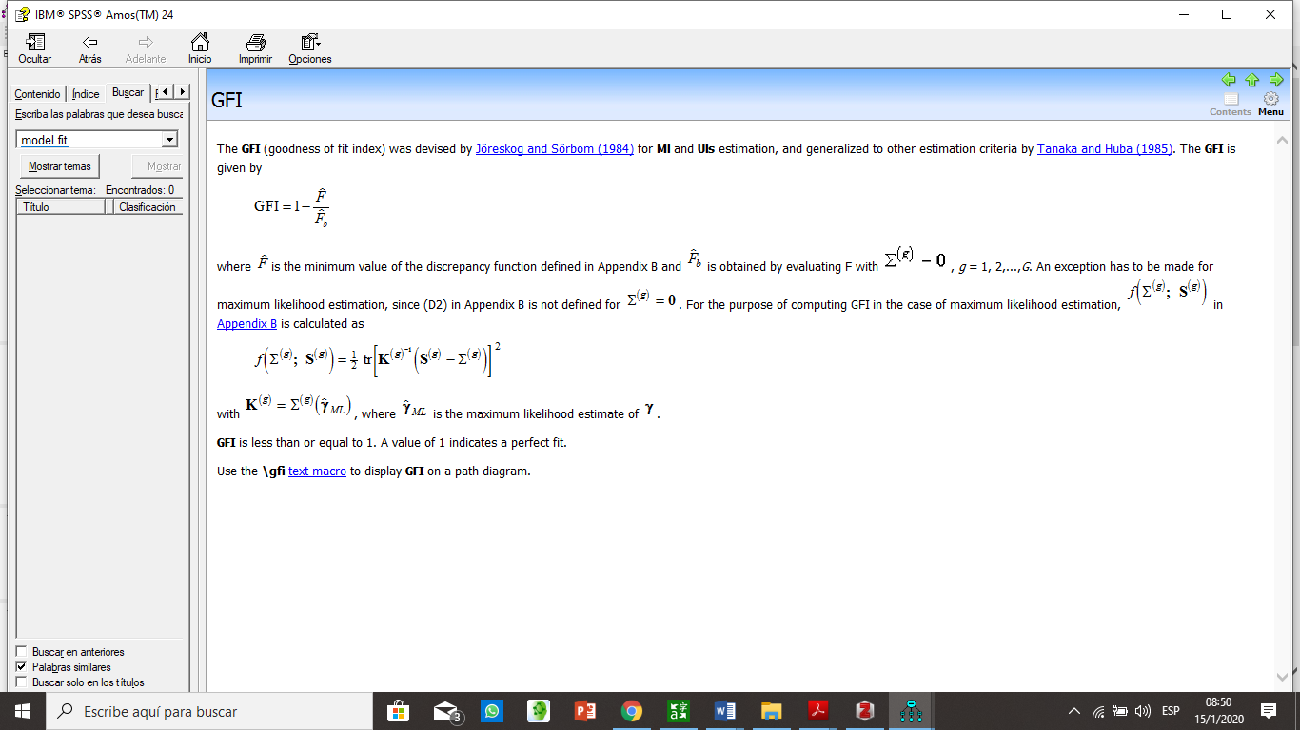
Figura 2. Fórmula bondad de ajuste
Donde es el valor mínimo de la función de discrepancia y se obtiene por la evaluación de F con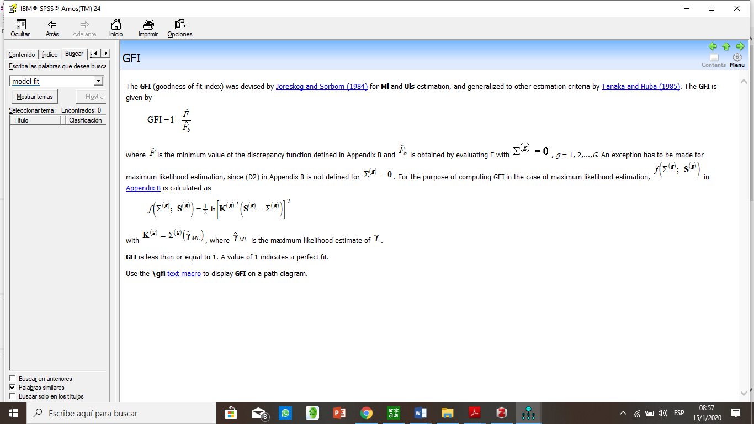. Se espera un valor superior o igual a 0,90 para considerar un adecuado ajuste del modelo.
CFI o índice de ajuste comparativo. Fue creado por Bentler como otra alternativa a NFI (Bentler, 1993), por la subestimación que este presenta. CFI se caracteriza por ser un índice incremental, con base en el índice de ajuste de Bentler y el índice de descentralidad relativa (RNI). CFI está dado por.
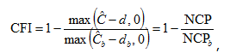
Figura 3. Fórmula índice de ajuste comparativo
Donde Ĉ, d y NCP, están representados por la discrepancia, grados de libertad y la estimación del parámetro de descentralidad para el modelo que se está evaluando y C_{b}, d_{b} y NCP_{b} varían a los primeros descritos, en ser los parámetros del modelo línea base. El valor esperado para considerar un adecuado ajuste de los datos para este índice está en valores superiores a 0,90 hasta el valor máximo de 1.
El conjunto de los estadísticos de ajuste descritos, se analizan simultáneamente en comparativa de modelos resultantes de los datos a utilizados, intentando elegir el modelo que se ajuste a los criterios establecidos para cada uno y rechazando los modelos que no cumplen con los valores establecidos.

Análisis estadístico de la teoría de respuesta al ítem
La teoría de respuesta al ítem o TRI, son un conjunto de modelos probabilísticos que cumplen la finalidad de relacionar respuestas discontinuas (dicotómicas o politómicas, nominales u ordinales) de los sujetos a los ítems que componen un test (Embretson y Reise, 2000). El principal aporte por parte de TRI, se centra en la posibilidad de tener mediciones invariantes con respecto de los instrumentos a utilizar y las personas implicadas. De modo que se permite la evaluación de las propiedades en los sujetos e ítems, asumiendo que las probabilidades de acertar o de contestar en una determinada categoría de respuesta de un ítem, depende de uno o más atributos latentes continuos (p. ej. El nivel de conocimientos, las habilidades o las actitudes de las personas), de las características de los ítems (p. ej. discriminación, dificultad, entre otras), y de una función link matemática que los vincula. A su vez, la ecuación general de TRI está representada por (figura 4), donde θ describe el único parámetro para los sujetos, η es el vector del parámetro que describe los ítems, Y representa la puntuación de ítem en la prueba y el posible valor de esta, y f se considera una función que representa la relación de parámetros y la probabilidad de la respuesta:

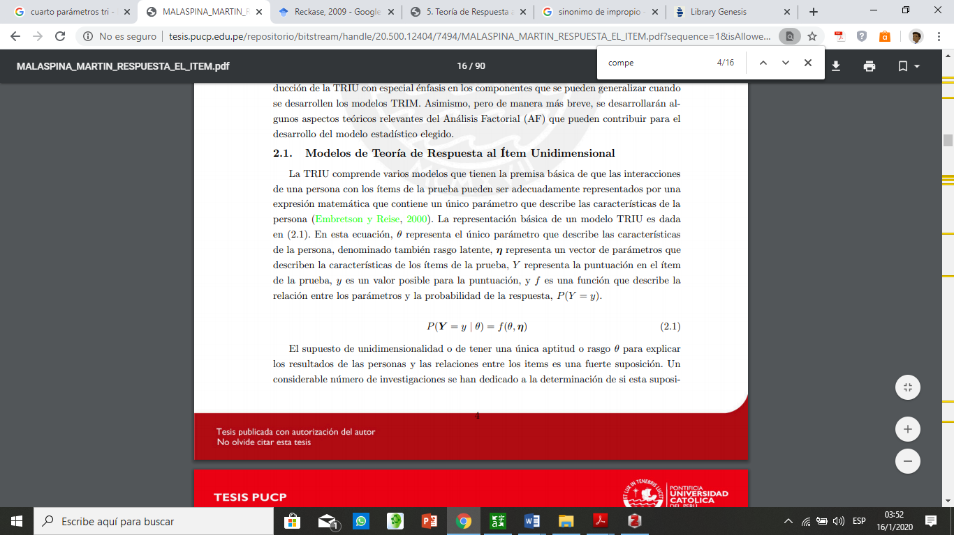
Figura 4. Ecuación general teoría de respuesta al ítem

Existen tres supuestos que marcan la teoría de respuesta al ítem. El primer supuesto se basa en independencia condicional, siendo cuando las respuestas a un ítem son independientes de las respuestas a cualquier otro ítem, condicionadas a la competencia demostrada del sujeto; el segundo supuesto refiere a la forma funcional, donde los datos siguen la función especificada por el modelo. Y el último supuesto es, la unidimensionalidad del modelo a utilizar en IRT (De Ayala, 2013).
Todo ítem presenta una curva característica (CCI) descrita por los parámetros seleccionados por el modelo TRI elegido. El primer parámetro a describir CCI, se conoce como parámetro o vector a, el cual proporciona el nivel de discriminación de un ítem, donde su valor es proporcional a la recta tangente de la CCI en su punto máximo, así, a mayor pendiente mayor será la discriminación del ítem. La discriminación de un ítem se considera la capacidad que tiene un ítem para discriminar entre individuos con diferentes niveles de habilidad, siendo proporcional a la pendiente de la CCI en el valor de dificultad del ítem. La fórmula general para identificar la discriminación de un ítem se expresa:
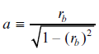
Figura 5. Fórmula parámetro de discriminación
El parámetro de dificultad o parámetro b, es el valor de θ correspondiente al punto de máxima pendiente de la CCI. Este parámetro representa el nivel de dificultad del ítem y se define como el nivel de habilidad generalmente identificado como theta (θ). Una interpretación visual del parámetro de dificultad con la CCI se da en la medida en que, a mayor desplazamiento hacia la derecha, mayor es el grado de dificultad del ítem. La fórmula está compuesta por Zp que es, la puntuación típica que corresponde a la curva normal a la proporción de aciertos en el ítem y r_{b} es la correlación biserial ítem-test.

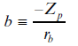
Figura 6. Fórmula parámetro de dificultad

Un tercer parámetro para TRI, hace referencia a la probabilidad de acertar un ítem al azar, cuando un sujeto no tiene conocimiento del tema a evaluar. Se le denominado parámetro c o parámetro de adivinanza, definido por el valor de P (θ) cuando θ = –∞. En otras palabras, es el valor asintótico de la CCI cuando θ tiende a –∞. Finalmente, autores como Bartón y Lord (1981) han propuesto un cuarto parámetro, el cual caracteriza aquellos ítems en los que los sujetos con alta competencia llegan a fallar el ítem de manera extraña. Una tabla resumen de los diferentes modelos de TRI fue descrita por (Perez, 2001) en resumen a lo descrito por navas en 1997 (tabla 2).
Tabla 2.
Modelos de TRI según tipo de respuesta.

Tipo de respuesta | Autor
Dicotómica  Ojiva Normal  Modelos De 1, 2 y 3 Parámetros  Ojiva Logística  Modelos De 1, 2 y 3 Parámetros | Lord (1952,1953a,1953b)  Birnbaum (1957,1958a,1958b,1968; Rasch, 1960; Lord, 1980)
Politómica  Modelo de respuesta graduada  Modelo de respuesta nominal  Modelo de escala graduada  Modelo de crédito parcial  Modelo de crédito parcial generalizado  Modelo de elección múltiple  Modelo secuencial  Modelo politómico de Rasch | Samejima (1969, 1995,1997)  Bock (1972, 1997)  Andrich (1978); Andersen, 1997)  Masters, 1982; Masters y Wright, 1997; Muraki (1997); Verhelst, Glas y de Vries, (1997).  Muraki (1992)  Thissen y Steinberg (1986,1997)  Tutz (1990, 1997)  Andersen, (1995); Fischer, (1995); Glas y Verhelst,
Continua  Modelo de Samejima  Modelo de Rasch  Modelo de Mellenbergh | Samejima (1972, 1973), (1995).  Müller, (1987)  Mellenbergh (1993,1994)

Análisis estadístico de la teoría de respuesta al ítem: multidimensional
Cuando el supuesto de unidimensionalidad establecido para TRI no se cumple, es obligatorio utilizar un modelo multidimensional de teoría de respuesta al ítem (TRIM). La definición general, describe la interacción entre ítems de una prueba y un sujeto, tomando un vector de dimensión hipotética en lugar de una sola dimensión (Reckase, 1997). Con respecto a los supuestos, se tiene tres. Primero, se espera exista independencia condicional como en IRT; sin embargo, para cualquier grupo de sujetos caracterizado por los mismos valores de θ1, θ 2,..., θ F, donde F es el número de dimensiones, las distribuciones condicionales de las respuestas de los ítems serán todas independientes entre sí (De Ayala, 2013); segundo, es el supuesto de forma funcional descrito en IRT que sigue la misma línea para TRIM y el último supuesto es, no cumplir con la unidimensionalidad y por consiguiente tener que usar un modelo multidimensional, siempre y cuando el número de dimensiones sea el correcto.
TRIM presenta una clasificación dentro de los diversos modelos existentes. A nivel de la función matemática existen dos grandes grupos; los modelos multidimensionales compensatorios, donde los rasgos son combinados de forma añadida, haciendo que los sujetos suplan un bajo nivel en un rasgo por el nivel de un rasgo mejor y los modelos multidimensionales no compensatorios, donde los rasgos son combinados de forma multiplicativa y los sujetos ven necesario tener capacidades simultáneas (Reckase, 2009). La ecuación general de un modelo TRIM está dada por:

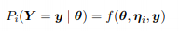
Figura 7. Ecuación general teoría de respuesta al ítem multidimensional
Donde η es un vector de parámetros el cual describe la característica de los ítems, asimismo, Y representa la puntuación de ítem en la prueba y el posible valor de esta; f es considera una función que representa la relación entre las carteristas de los sujetos (θ) y la probabilidad de tener el máximo puntaje (Reckase, 2009).

Modelo Multidimensional de crédito parcial generalizado
Dentro de los modelos compensatorios, se encuentra el modelo de crédito parcial generalizado (MCPG). Este modelo surge como una extensión del modelo de crédito parcial (Masters, 1982), donde se adiciona el parámetro de discriminación (a) por parte de Muraki (1992). Este modelo toma las características de un modelo de dos parámetros, donde se desliga de la familia de Rasch a la cual pertenece el modelo de crédito parcial, ya que el MCPG agregar un parámetro de discriminación que se estima como parte de la calibración de los ítems.
El modelo de crédito parcial generalizado, pertenece a IRT hablando unidimensionalmente, a su vez, existe una línea multidimensional de este modelo. El modelo multidimensional de crédito parcial generalizado (MMCPG) fue descrito por Yao y Schwarz (2006). La representación matemática del modelo MMGPC se da por la ecuación (figura 8). Donde β_{iu} es el parámetro de umbral para la categoría de puntuación u, β_{io} es definido para ser 0, La puntuación asignada a un sujeto está representada por k = 0, 1,…, ki, la respuesta de un sujeto i al punto j está dado por (U_{ij}= k | θ_{j}).

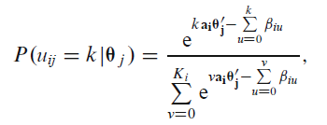
Figura 8. Ecuación del modelo multidimensional de crédito parcial generalizado

Los dos parámetros estimados en el modelo (discriminación y dificultad), se interpretan de la siguiente manera. El parámetro de discriminación, indica la asociación del ítem con el rasgo. Valores positivos permiten afirmar que las categorías más altas del ítem serán elegidas por aquellas personas que tengan altos niveles en theta. Los parámetros de dificultad del ítem, son valores que están expresados en la misma métrica que θ, donde a medida que se es más difícil elegir una categoría de puntuación este valor va ser mayor para el parámetro.

Estadísticos de ajuste: modelo multidimensional de crédito parcial generalizado
El ajuste al modelo se examina normalmente mediante una variedad de estadísticos, los cuales transmiten diferentes aspectos de la configuración del modelo en los datos. El de mayor relevancia y que determina el ajuste general del modelo TRIM seleccionado, se conoce como M₂ (Maydeu-Olivares, 2013a); este estadístico se encuentra directamente relacionado al chi-cuadrado. También se estima el criterio de información de Akaike o AIC (Akaike, 1974), el cual describe la relación entre el sesgo y varianza en la construcción del modelo, proporciona un medio para la comparación entre los modelos seleccionados, buscando una clasificación por medio de este estadístico (figura 9). Siguiendo la misma línea, se encuentra el estadístico criterio de información bayesiano o BIC (Akaike, 1979) el cual ayuda a los eventuales problemas de sobreestimación de AIC, adicionando una modificación de tipo bayesiano (figura 10).
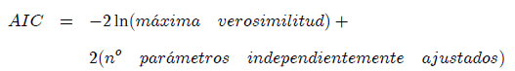
Figura 9. Fórmula criterio de información de Akaike

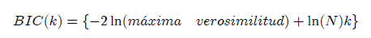
Figura 10. Fórmula criterio de información bayesiano

Flujo
A partir de una investigación descriptiva desarrollada por el doctor Mihály Csíkszentmihályi y descrita en su libro Beyond boredom and anxiety (1975), donde pudo determinar que al estar las personas involucradas en una actividad por completo, se bloqueaba toda distracción y realizar la actividad les resultaba agradable, a pesar de que se requería de un esfuerzo físico o mental. Estas eran características particulares de un estado psicológico que podría ser denominado flujo, el cual presentaba una serie de dimensiones que podrían caracterizar el estado psicológico (p. ej. atención plena, perdida de autoconciencia, objetivos claros), planteando la idea que es un “proceso” o “estado dinámico” multidimensional, contrastando con estados estáticos o adimensionales. Estableciendo un grado de obligatoriedad en cuanto a la interacción entre las diferentes dimensiones que lo componen, lo que traduce en una compleja experiencia, con la capacidad de producir placer por sí misma dejando de lado el resultado.
Csíkszentmihályi le atribuye al flujo un carácter universal, al defender una estructura fenomenológica básica en la naturaleza del mismo (Orta-Cantón Y Sicilia-Camacho, 2015b). Se alude que es una experiencia que no distingue por la edad, género, actividad, cultura etc. Csíkszentmihályi et al. (2017) resumen la definición de este constructo como una experiencia óptima, durante la cual mente y el cuerpo trabajan armoniosamente mientras se perfecciona una tarea.

Dimensiones de flujo
Existen una serie de dimensiones propuestas por Mihály Csíkszentmihályi, quien desde 1975 hasta 1996 mediante una metodología cualitativa estableció que el complejo estado psicológico que denominó flujo, estaba compuesto por nueve dimensiones:
- Equilibrio entre desafíos y habilidades: Encontrar un balance apropiado entre sus habilidades y el reto a la mano.
- Sentido del control: Libera al deportista del miedo al fracaso y crea un sentimiento de fortaleza para ejecutar tareas desafiantes.
- Pérdida de la autoconciencia: El estado de flujo libera al individuo de sus preocupaciones y dudas.
- Retroalimentación inmediata: Feedback interno como externo inmediatamente superada la meta propuesta de forma positiva.
- Objetivos claros: Saber lo que usted quiere lograr es la primera llave para experimentar flujo.
- Experiencia Autotélica: Se trata de una experiencia que tiene una finalidad en sí misma y por tanto es intrínsecamente recompensada.
- Combinación/unión de la acción y el pensamiento: Se trata de que ambos se fusionen en uno, que mente y cuerpo trabajen conjuntamente sin esfuerzo y de forma espontánea.
- Percepción alterada del tiempo (más rápida o más lenta): Todo parece suceder en una velocidad diferente a lo normal.
- Concentración en la tarea: Su mente no vaga en un millón de direcciones, sino que queda completamente envuelta por la tarea que tienes entre manos.

Estas nueve dimensiones para Mihály Csíkszentmihályi representan lo que él estableció como flujo. Sin embargo, hace una aclaración en su último libro (2017) donde los sobrepone como los nueve componentes de flujo, pero tres son antecedentes y seis son resultados. Los antecedentes incluyen objetivos claros, equilibrio entre el desafío y la habilidad, retroalimentación inmediata. Los resultados son concentración en la tarea, combinación/unión de la acción y el pensamiento, sentido de control, pérdida de la autoconciencia, percepción alterada del tiempo y experiencia autotélica.

Herramientas de medición
Existen tres de modalidades de medición para este constructo. En principio se utiliza el método de entrevista (Mihály Csíkszentmihályi, 1975) y el SEM (Experience Sampling Method) o método de experiencia simple, el cual tiene como objetivo principal estudiar las experiencias subjetivas de las personas interactuando en ambientes naturales (Csíkszentmihályi y Csíkszentmihályi, 1988). Teóricamente, SEM señala las regularidades de flujo que puede presentar un individuo, intentando relacionar estas regularidades con las características del individuo o la interacción entre la persona y la situación. Según Csíkszentmihályi y Larson (1987, p. 527) "el propósito de usar este método es ser tan 'objetivo' sobre fenómenos subjetivos como sea posible sin comprometer el significado personal esencial de la experiencia”.
A mediados de los años noventa, luego de tener diversas investigaciones a nivel descriptivo utilizando el método de entrevista (Jackson, 1992, 1995, 1996), esta autora diseña un escala de medición para el constructo de flujo (Jackson y Marsh, 1996), donde acude a las nueve dimensiones establecidas por Mihály Csíkszentmihályi para plantear una estructura de 36 ítems, de los cuales para cada dimensión se le asignan cuatro ítems; así mismo, proporciona una versión corta la cual contiene nueve ítems uno por cada dimensión. Estas dos escalas presentan una confiabilidad (α = 0,83) y para validez del modelo planteado realizando análisis factorial exploratorio (AFE) para establecer los 36 ítems con sus 9 factores y factorial confirmatorio (AFC) para su validez, se presentan índices de ajuste adecuados para este modelo (RNI = 0,91, NNFI = 0,90) exceptuando el índice RMSEA que presenta 0,051, valor que no se ajusta a > 0,05 para tener todos los índices de ajuste al modelo utilizados en la investigación, bajo los parámetros establecidos (Meyers, Gamst, y Guarino, 2006, p. 573-577).
Siguiendo la línea de medición por medio de escalas, (Rheinberg y Vollmeyer, 2003) diseña una escala de medición bajo una perspectiva de dos dimensiones (fluidez de rendimiento y absorción) que presenta una confiabilidad de (α = 0,93 y 0,78) respectivamente. Asimismo, bajo la línea de dos dimensiones lo hace Magyaródi, Nagy, Soltész, Mózes, y Oláh (2013) caracterizando flujo bajo (equilibrio desafío-habilidad y absorción), esta escala presenta un análisis factorial exploratorio donde determinan una varianza extraída por dos factores de 59,23% presentando una inter correlación factorial (r = 0,221, p< 0,01) y una confiabilidad en cuanto a su consistencia interna de (α = 0,92 y 0,90). En contravía a las nueve dimensiones, también surge una línea de tridimensional en la medición de flujo, (Bakker A., 2008) escoge tres factores (absorción, disfrute y motivación intrínseca) todas estas bajo la premisa de que miden el constructo de flujo, con bases a nivel de análisis factorial en población de adulta joven de diversas tareas. Iniciando con (AFE) donde se extraen tres factores que representan el 65% de la varianza explicada se prosigue con el (AFC) con base en el modelo tridimensional y donde se obtiene índices de ajuste adecuados para el modelo (RMSEA = 0,04, NNFI = 0,91, CFI = 0,93, IFI = 0,93), sin embargo, dentro de los índices escogidos por el autor para evaluar el modelo, el índice GFI = 0,88 no cumple para establecer que el modelo cumple en su totalidad. Esta escala presenta una confiabilidad adecuada para uno de los tres factores (disfrute α = 0,90) y para los dos restantes una confiabilidad moderada (absorción α= 0,80 y motivación intrínseca α = 0,75) obedeciendo a lo establecido en la literatura que señala una adecuada confiabilidad en cuanto a la consistencia interna de 0,85 (Cronbach, 1951).

Flujo en actividades deportivas
A nivel deportivo flujo, se ha caracterizado por presentar en la mayoría de casos una relación positiva frente a diversas actividades deportivas (Jackson et al., 2001; Stein, Kimiecik, Daniels, y Jackson, 1995; Sugiyama y Inomata, 2005). Desde sus inicios el doctor Mihály Csíkszentmihályi ha comprendido que este constructo se presenta bajo situaciones que caracterizan alguna actividad deportiva. En su libro de (1975) titula uno de sus capítulos Enjoying Games: Chess, señalando las características del juego de ajedrez y las experiencias que ocurrían tras una partida y como estas se relacionaban con lo que pretendía en su momento dar a conocer cómo flujo. Años posteriores y ya bajo la línea de las nueve dimensiones, comprueba la presencia de estas en diversas entrevistas realizadas en ambientes deportivos como: fútbol, natación, golf, atletismo.
Siguiendo la línea de nueve dimensiones, diversos autores han diseñado estudios partiendo de esta idea planteada por el doctor Csíkszentmihályi. Sin embargo, han surgido diversos caminos que dejan de lado una interpretación bajo este lineamiento dimensional. Susan Jackson (1996) informa la presencia de conceptos como: conscientes del esfuerzo, recordar escuchar a la multitud, sentirse fuera del cuerpo, como si mirara a mí mismo; lo cual llevaría a pensar de la presencia de al menos cuatro de las nueve dimensiones con que parte la investigación realizada. En estudiantes universitarios tanto de deportes colectivos como individuales (Chávez, 2008), informa aspectos de sensación de estar relajado y con una mayor percepción de cuerpo. Nadadores lo experimentan de manera similar, con sensación de conciencia corporal (Bernier, Thienot, Codron, y Fournier, 2009). Estas interpretaciones no dejan claridad de cuántas de las nueve dimensiones tienen presencia es el estado psicológico de flujo.
Sin importar las posibles dimensiones que puedan definir el estado de flujo, los beneficios psicológicos que resultan de haberlo experimentado en un contexto de actividad física, brinda un bienestar mejorado y autoconcepto (Haworth, 1993). Por tal motivo, comprender el concepto de flujo dentro de la actividad física es muy importante para quienes están inmersos en este contexto social.
Como perspectiva general, el estado de flujo comprende una experiencia psicológica donde la sensación de absorción, disfrute y recompensa por la actividad que se realiza se presentan en conjunto. A nivel de actividades físicas (p. ej. atletismo, voleibol, baloncesto) se presenta en los momentos cumbre de la actividad, presentando una motivación intrínseca muy fuerte para volver a realizar la actividad. Sin embargo, es evidente la falta de consenso a nivel de la estructura dimensional del constructo psicológico, denotando una inconsistencia en su clara definición. Esta inconsistencia conceptual, compromete la operacionalización que ha tenido el constructo. Por tal motivo es oportuno una validez del constructo, donde se espera la obtención de un modelo dimensional alterno con base en escalas de medición del constructo, que logre caracterizar el constructo de flujo, en una población de actividad deportiva sin fines de rendimiento y así lograr refutar la estructura dimensional del autor principal Mihály Csíkszentmihályi de nueve dimensiones, ya que este modelo presenta inconsistencias, operacionales como teóricas.

Capítulo III

Metodología

Tipo y diseño de investigación
Este estudio, presenta un diseño no experimental transversal, utilizando métodos correlacionales mediante análisis factorial, ecuación estructural y teoría de respuesta al ítem.

Muestra
La muestra estaba compuesta por 515 sujetos, que incluían hombres (n = 274) y mujeres (n = 241) con un rango de edad 18-23 años, los cuales fueron participantes en distintos cursos de actividad deportiva sin fines de rendimiento durante el primer semestre del 2018, momento en el cual se obtuvieron los datos a utilizar en este estudio (Garzón et al., 2018). Estos cursos son ofrecidos por la Escuela de Educación Física y Deporte de la Universidad de Costa Rica. Las actividades deportivas en las que participaban los sujetos fueron:
  - baloncesto
  - fútbol sala
  - balonmano
  - defensa personal
  - yoga
  - softbol - béisbol
  - preparación física
  - karate Do
  - ajedrez
  - voleibol
Siguiendo el lineamiento planteado por Comrey y Lee (1992), para un tamaño de muestra adecuado para la realización del análisis factorial y ecuación estructural (técnicas estadísticas que se emplearon en este estudio, según se detalla más adelante), se establecen los siguientes criterios: n de 50 (muy deficiente), 100 (deficiente), 200 (aceptable), 300 (bueno), 500 (muy bueno), 1000 o más (excelente); asimismo, para la técnica estadística de la teoría de respuesta al ítem, Muñiz (2018, p. 204) recomienda se aplique bajo un n superior a 500. Por tanto, la muestra de 515 sujetos de esta investigación es adecuada para los análisis que se hicieron para cumplir con los objetivos propuestos.

Instrumentos
Para examinar el modelo del constructo de flujo y eventualmente, plantear una posible alternativa al mismo, se usaron cuatro instrumentos de medición ya aplicados en una investigación previa (Garzón et al., 2018). Esta investigación determinó las propiedades psicométricas de cada uno, evidenciando que los diferentes modelos que componen estos instrumentos, no eran válidos para la muestra de estudiantes universitarios de actividad deportiva sin fines de rendimiento. El procedimiento que se empleó para ser aplicado fue: contacto inicial con el profesor que impartía la actividad dándole a conocer el propósito de la investigación, se estableció aplicar los instrumentos a mitad de semestre donde se podría tener habilidad ganada en la actividad deportiva y posible disfrute de esta: al finalizar la clase, se dio una charla introductoria de lo que se pretendía medir y una guía de como diligenciar el instrumento; finalmente, se brindaron los cuatro instrumentos en conjunto para ser diligenciados haciendo una aleatorización del orden de los paquetes que se pasaban al grupo al grupo de actividad deportiva.
The Flow Short Scale (FSS). Esta escala fue una alternativa abreviada de las escalas planteadas por (Jackson y Marsh, 1996) donde se plantea que es estado de flujo podría medirse con una escala de pocos ítems y que estuviera conformada por dos dimensiones no más, de las nueve que planteaba Csíkszentmihályi. Rheinberg, Vollmeyer y Engeser (2003) diseñan esta escala con 10 ítems distribuidos en dos dimensiones (fluidez= 6 ítems; confiabilidad α = 0,93 - absorción=4 ítems, confiabilidad α = 0,78) y que utiliza el método Likert de 1 a 7 siendo (1 = no del todo y 7 = mucho).
Work Related Flow Inventory (WOLF). Escala de medición del estado de flujo diseñada por (Bakker A., 2008) donde se establece como una escala multidimensional de tres factores (Absorción – Disfrute en la tarea – Motivación intrínseca) que cuenta con 13 ítems y una confiabilidad α= 0,91, la estructura tridimensional se distribuye de la siguiente manera: absorción (1-2-3-4), disfrute en la tarea (5-6-7-8) y motivación intrínseca (9-10-11-12-13). Esta escala cuenta con un método de respuesta estilo Likert de 1 a 7 donde (1 = nunca, 2 = casi nunca, 3 = a veces, 4 = regularmente, 5 = a menudo, 6 = muy a menudo, 7 = siempre).
Escala Breve de Flujo (EBF). Diseñada con el fin de ser medida en deportistas de habla hispana, es una escala unidimensional de 9 ítems uno por cada dimensión de flujo, con las mismas características que la escala corta FSS (Jackson y Marsh, 1996), pero en este caso con pequeñas modificaciones planteadas por Godoy-Izquierdo, Vélez, Rodríguez y Jiménez (2009) quienes lograron obtener una confiabilidad (α=0,80). Esta escala cuenta con un método Likert de 1 a 5 para obtener las respuestas a las afirmaciones (1 = nada de acuerdo y 5 = totalmente de acuerdo).
Flow State Questionnaire of the Positive Psychology Lab (PPL-FSQ). Siendo la más reciente de las escalas diseñadas para medir flujo , fue diseñada con la base de todas la teorías y posibles dimensiones que pueden estar presentes en este constructo Magyaródi et al. (2013) establecen que con dos dimensiones se puede explicar claramente y proponen la interpretación bajo las dimensiones de: (absorción = 11, confiabilidad α = 0,92) y (balance equilibrio habilidad = 9, confiabilidad α = 0,90) para un total de 20 ítems, los cuales se califican mediante el método Likert de 1 a 5 siendo (1= desacuerdo y 5= de acuerdo).
Con base en los resultados de una investigación previa (Garzón et al., 2018) donde se aplicaron estos cuatro instrumentos, se decide agrupar la totalidad de ítems de los cuatro instrumentos, para proceder a los análisis necesarios para extraer un nuevo modelo a partir de estos ítems. El conjunto de ítems se describe en la tabla 3, donde se identifica el origen de cada ítem y la nueva identificación numérica que asumen que va de 1 al 52.

Tabla 3.
Descripción del conjunto de ítems de cuatro instrumentos de medición de flujo con su nueva identificación.
Identificación original | Nueva identificación | Descripción ítem
FSS1 |  | Siento la cantidad justa de dificultad.
FSS2 |  | Mis pensamientos/actividades corren fluidamente y sin problemas.
FSS3 |  | No siento el pasar del tiempo.
FSS4 |  | No tengo dificultad en concentrarme.
FSS5 |  | Tengo mi mente completamente clara.
FSS6 |  | Estoy totalmente absorto en lo que hago.
FSS7 |  | Los pensamientos/ movimientos correctos ocurren espontáneamente.
FSS8 |  | Sé lo que debo hacer en cada etapa del proceso.
FSS9 |  | Siento que tengo todo bajo control.
FSS10 |  | Estoy completamente absorto en pensamientos.
WOLF1 |  | Cuando estoy jugando, no pienso en nada más
WOLF2 |  | Me dejo llevar por el deporte
WOLF3 |  | Cuando estoy jugando, me olvido de todo lo que me rodea
Notas: continúa en página siguiente.
Notas: continuación tabla 3.
Identificación original | Nueva identificación | Descripción ítem
WOLF4 |  | Estoy completamente absorto/a en la actividad deportiva
WOLF5 |  | La actividad deportiva me da satisfacción
WOLF6 |  | Disfruto mucho practicar deporte
WOLF7 |  | Me siento feliz al practicar deporte
WOLF8 |  | Me siento animado cuando estoy jugando
WOLF9 |  | Aún lo jugaría, aunque yo sea bueno/a al practicarlo
WOLF10 |  | Pienso que practicaría también actividad deportiva en mi tiempo libre
WOLF11 |  | Practico el deporte porque lo disfruto
WOLF12 |  | Cuando estoy jugando, lo hago para mí mismo/a
WOLF13 |  | Me siento motivado/a por la actividad deportiva en sí y no por las recompensas que recibo
EBF1 |  | Sintió que sus habilidades fueron elevadas, se sintió competente y capaz
EBF2 |  | Actuó de manera espontánea y automática, sin tener que pensar
EBF3 |  | Tuvo claro lo que tenía que hacer y lo que quería conseguir
Notas: continúa en página siguiente.
Notas: continuación tabla 3.
Identificación original | Nueva identificación | Descripción ítem
EBF4 |  | Mientras actuó tuvo una idea muy clara de la calidad de su ejecución
EBF5 |  | Estuvo totalmente concentrado/a en lo que estaba haciendo
EBF6 |  | Sintió un control total sobre su cuerpo y su mente
EBF7 |  | No se preocupó de lo que los demás pudieran estar pensando de usted
EBF8 |  | Tuvo la sensación de que el tiempo pasó más rápido de lo normal
EBF9 |  | Le gusta mucho lo que sintió y le gustaría volver a sentirlo
PPL1 |  | Resolví cada desafío que se presentó durante la actividad.
PPL2 |  | Sentí que reunía los requisitos necesarios para completar la actividad.
PPL3 |  | Tuve el control sobre la actividad.
PPL4 |  | Sentí que tenía el control sobre la actividad.
PPL5 |  | Supe que tenía la habilidad para resolver la actividad.
Notas: continúa en página siguiente.

Notas: continuación tabla 3.
Identificación original | Nueva identificación | Descripción ítem
PPL6 |  | Supe exactamente qué tenía que hacer y actué acordemente.
PPL7 |  | Esta actividad no era tan difícil.
PPL8 |  | Sentí que tenía las habilidades adecuadas para realizar la actividad.
PPL9 |  | Pude desempeñarme sin problemas en la actividad.
PPL10 |  | Mis habilidades estaban a la altura de los desafíos de la actividad.
PPL11 |  | Mi mente trabajó en total armonía con mi cuerpo.
PPL12 |  | Mi atención no estaba cautivada para nada en la actividad.
PPL13 |  | Me aburrí con la actividad.
PPL14 |  | La actividad me cautivó totalmente.
PPL15 |  | Dejé de percibir el tiempo durante toda la actividad.
PPL16 |  | La actividad me pareció interesante.
PPL17 |  | Dejé de percibir el tiempo durante la actividad.
PPL18 |  | El tiempo avanzó más rápido de lo que pensaba durante la actividad.
Notas: continúa en página siguiente.

Notas: continuación tabla 3.
Identificación original | Nueva identificación | Descripción ítem
PPL19 |  | Me convertí en uno con la actividad.
PPL20 |  | Omití mi entorno más próximo.
Notas: FSS, The Flow Short Scale; WOLF, Work Related Flow Inventory; EBF, Escala Breve de Flujo; PPL, Flow State Questionnaire of the Positive Psychology Lab.

Procedimientos
Los procedimientos generales para este estudio, comprenden una serie de pasos realizados en el siguiente orden:
- Revisión sistemática de antecedentes del modelo multidimensional del constructo flujo.
- Revisión sistemática de evidencia científica del modelo multidimensional del constructo de flujo.
- Estandarización de los puntajes de las escalas aplicadas
- Análisis factorial exploratorio de cinco modelos con distinta estructura dimensional de flujo, con una base de datos de 515 sujetos.
- Análisis factorial confirmatorio de dos modelos alternativos de flujo, con una base de datos de 515 sujetos.
- Aplicación de la teoría de respuesta al ítem multidimensional a cinco modelos con distinta estructura dimensional de flujo.
- Comparativa y selección del modelo
- Crítica al modelo actual de flujo y Planteamiento de un nuevo modelo.

Análisis estadístico
Los puntajes obtenidos en cada instrumento que se aplicó, se utilizaron para los análisis estadísticos; al no presentar un rango de medida similar, se procedió a la estandarización de los puntajes, ya que la categorización de los puntajes fue necesaria para correr los análisis estadísticos en SPSS, AMOS y R Studio. Se utilizó una medida porcentual para los cuatro instrumentos, donde las diferentes puntuaciones originales de la clasificación Likert (FSS y WOLF, 1-7; EBF y PPL, 1-5), toman posición en un rango de 0 – 100 dividido en 5 categorías (0-20, primera; 21-40, segunda; 41-60, tercera; 61-80, cuarta; 81-100, quinta) para proceder a realizar los análisis estadísticos. Ejemplo de categorización: Wolf con un puntaje por ítem de 1-7, en el primer ítem hay una elección para la puntación 5; siendo 7 el 100% del puntaje a obtener 5 representaría 71%, esto lo pondría a este puntaje en la cuarta categoría definida anteriormente.
Se desarrolla análisis factorial exploratorio (AFE), iniciando con el estadístico de KMO (Kaiser, 1974) que debe presentar una puntuación mayor o igual a 0,75 y la esfericidad de Bartlett (Bartlett, 1950) la cual debe presentar significancia de p < 0,05 o menos, para proseguir con el análisis factorial. Se analiza mediante el método de extracción de factores de componentes principales, con el objetivo principal de reducir un conjunto de variables observadas (ítems), a un número menor de variables latentes (factores), estas variables latentes que subyacen, tienen la capacidad de influir en una o más variables observadas; también, la variabilidad que presenta una variable observada, depende al menos parcialmente, de las diferencias entre los individuos en el factor. Variables observadas que cargan en un mismo factor, deben presentar una alta correlación; sin embargo, variables observadas que carguen en distintos factores, presentan una correlación baja. En resumen, la presencia de factores, explica hasta cierto punto la variabilidad de las variables observadas y las correlaciones entre ellas, donde se presentan factores comunes (influyen en más de una variable observada) y factores específicos (influyen en una sola variable observada).
Las puntuaciones que obtiene un sujeto en variables observadas (ítems), es la suma de factores comunes, de un factor específico y de un factor de error de medida. Por tal razón, la varianza de una variable observada se debe a factores comunes (comunalidad), que en parte se debe al factor único (varianza única), se logra expresar bajo la fórmula:
X_{ij} = F_{1i}a_{i1} + F_{2i}a_{i2} + F_{3i}a_{i3} + F_{4i}a_{i4} +…+ F_{pi}a_{ip} + U_{i}
Identificando a X_{ij} como la puntuación del sujeto _{i} en la variable observada _{j,} las letras F son las cargas factoriales de los _{p} factores comunes, a son las puntuaciones obtenidas por el sujeto en cada factor y U representa el factor único.
Se extraen los factores mediante el método de componentes principales, asimismo, se realiza la rotación de estos factores para facilitar la interpretación de cargas obtenidas, dentro de la rotación de factores existen dos clases ortogonal (los factores no correlacionan) y oblicua (los factores correlacionan). Este paso a realizar dentro del (AFE) no altera la estructura de los resultados obtenidos en la extracción de factores, sino que ayuda a la alineación correcta de cada variable observada en el factor asignado. Stevens (2012) sugiere utilizar un corte de 0,3 para obtener una mejor interpretación.
Seguidamente, se realiza un análisis factorial confirmatorio (AFC) mediante la técnica de modelos de ecuaciones estructurales (MEE), utilizando el paquete estadístico AMOS (Arbuckle, 2003) donde el objetivo fundamental es contrastar un modelo teórico sobre las relaciones de variables observadas y sus factores. Este proceso gira en una matriz de varianzas-covarianzas donde se estima un conjunto de parámetros que consiguen identificar la relación entre variables, donde se logre estimar una matriz de varianza-covarianza poblacional que logre asemejarse a la matriz observada. La matriz estimada depende del modelo que se quiera contrastar, dependiendo de los parámetros necesarios para explicar los datos. Mediante esta técnica se analizarán múltiples modelos del constructo del estado de flujo, para identificar qué modelo se ajustaría mejor a los datos de 515 sujetos de actividades deportivas sin fines de rendimiento.
Una vez identificado el modelo del constructo, se valora el ajuste global, el cual tiene la capacidad de dar al modelo la facultad de predecir la matriz de varianza-covarianza entre las variables observadas. Este ajuste global gira en el estadístico de Chi-cuadrado, el cual se complementa con diversos estadísticos heurísticos o ideales (Marsh, Balla, y McDonald, 1988). Los estadísticos utilizados son: la discrepancia mínima sobre grados de libertad (CMIN/DF), la cual manifiesta una relación donde se ha recomendado el uso de relaciones tan bajas como 2 o tan altas como 5 para indicar un ajuste razonable (Marsh y Hocevar, 1985). También se usa, el índice de bondad de ajuste (GFI) que mide la cantidad de variabilidad que puede llegar a explicar el modelo, asemejándose al coeficiente de correlación múltiple y el error cuadrático medio de aproximación (RMSEA) que explica la cantidad de varianza no explicada por el modelo planteado, autores como Hu y Bentler (1999) indican que este ajuste es propenso a rechazar modelos correctos cuando se trabaja con muestras pequeñas. Como regla general, un GFI > 0,90 y RMSEA < 0,05 indican un ajuste razonable del modelo a los datos. Además, se extrae el índice de ajuste comparativo (CFI) el cual compara la diferencia que pueda presentar la matriz de covarianza predicha por el modelo y la matriz de covarianza observada con la diferencia entre la matriz de covarianza del modelo nulo y la matriz de covarianzas observadas para identificar la pérdida que se produce en el ajuste al presentar un cambio en el modelo propuesto y el modelo nulo, este índice de ajuste debe presentar un valor en el rango de 0,90 a 1 para establecer un ajuste al modelo adecuado (Meyers, Gamst, y Guarino, 2006, p. 573-577).
Complementariamente se aplica la técnica estadística de teoría de respuesta al ítem multidimensional, bajo el modelo multidimensional de crédito parcial generalizado (MCPG), donde se obtienen una serie de estadísticos que ayudarán a comprender la relación de las respuestas proporcionadas por los sujetos a los ítems que comprenden el modelo establecido; por medio del estadístico M₂ (Maydeu-Olivares, 2013b) evaluando la bondad de ajuste general del modelo, acogiendo la hipótesis nula como un correcto ajuste de los datos al modelo propuesto; asimismo, se utilizaron para el análisis de los modelos los siguientes criterios: El criterio de información de Akaike (AIC) proporcionando la calidad relativa del modelo (Kaiser, 1974); El criterio de información de Akaike condicional (AICc) como complemento de corrección para la muestra; el Criterio de Información Bayesiana (BIC) surgiendo como derivado del AIC adicionando una modificación bayesiana (Akaike, 1979); el BIC ajustado por tamaño de muestra (SABIC) cumpliendo una función similar a AICc, sobre la ecuación del estadístico BIC (Sen y Bradshaw, 2017); El criterio de información de desviación (DIC) proporciona un valor de ajuste y complejidad del modelo (Spiegelhalter et al., 2003); finalmente, el Criterio de Información Hannan-Quinn (HQC) relacionado con AIC proporcionando alternativas a BIC cuando se tiene muestras grandes (Akaike, 1979); todos estos criterios se comparan para cada modelo seleccionado eligiendo el modelo con los menores valores; además, a nivel ítem-ítem se aplicó el S-X2 (Kang y Chen, 2008) para valorar el ajuste, donde una significancia < 0,05 determina no tener un ajuste adecuado al modelo por parte del ítem; asimismo, el vector a de discriminación, con un criterio de corte con valores ≤ 0,65 y el umbral β de dificultad, donde Cada uno de los parámetros de dificultad refleja la probabilidad de puntuar por encima o por debajo de un umbral dado. (Muñiz, 2018). Finalmente, se describe la curva característica de los ítems, bajo la perspectiva unidimensional y bidimensional con rotación oblicua.
Los siguientes diagramas, resumen el proceso estadístico realizado para análisis factorial exploratorio, análisis factorial confirmatorio y teoría de respuesta al ítem.

Diagrama 1. Proceso para realizar análisis factorial exploratorio.

Diagrama 2. Proceso para realizar análisis factorial confirmatorio.

Diagrama 3. Proceso para realizar teoría de respuesta al ítem.

Software
El proceso se ejecutó por medio de cuatro programas informáticos en cada una de las etapas, estos fueron: Microsoft Office Excel 2013, SPSS versión 24, AMOS versión 24 y R studio Version 1.2.5019, usando el paquete MIRT (Chalmers y Chalmers, 2012) versión 1.31.

Capítulo IV

Resultados

Bajo los lineamientos de TCT, se estableció extraer 4 modelos con el conjunto de ítems (52) y un modelo adicional utilizando solo 20 ítems del conjunto inicial. El primer modelo extraído con 52 ítems se compone de nueve dimensiones, seguidamente, se preestablecieron tres modelos con distintas estructuras dimensionales (una, dos y seis), Finalmente, se extrajo un quinto modelo con 4 dimensiones. Los modelos extraídos en este primer paso del AFE se describen en la tabla 4. El fin con que se extraen los cinco modelos, es el de poder tener un punto de comparativa con los diferentes valores que se extraen en todo el proceso a realizar.
Tabla 4.
Características de los modelos empleados
 | Características
Modelo 1 | 9 dimensiones 52 ítems
Modelo 2 | 1 dimensiones 52 ítems
Modelo 3 | 2 dimensiones 52 ítems
Modelo 4 | 6 dimensiones 52 ítems
Modelo 5 | 4 dimensiones 20 ítems

Identificados los cinco modelos para trabajar en este estudio, se extrajeron los valores de KMO y esfericidad de Bartlett, donde para los cinco modelos se cumple con los valores para realizar la extracción de comunalidades, porcentaje de varianza explicada y extracción de componentes principales bajo rotación oblicua con excepción del modelo unidimensional.

Análisis factorial exploratorio de cinco modelos
Para los modelos (1, 2, 3, 4) la prueba KMO y esfericidad de Bartlett (0,954, p < 0,001) presentan los mismo valores a comparación del modelo 5 (0,916, p < 0,001); caso contrario se observa en las comunalidades para cada modelo (tabla 5) y el porcentaje de la varianza explicada (tabla 6) para cada modelo, donde se destacan los mayores valores para el modelo 1 (66,929) y el modelo 5 (71,940).
Tabla 5.
Comunalidades de cinco modelos.

Ítem | Modelo 1 | Modelo 2 | Modelo 3 | Modelo 4 | Modelo 5
 | 0,841 | 0,097 | 0,074 | 0,229
 | 0,676 | 0,457 | 0,455 | 0,597
 | 0,559 | 0,372 | 0,255 | 0,485
 | 0,662 | 0,311 | 0,309 | 0,545
 | 0,789 | 0,466 | 0,463 | 0,701 | 0,564
 | 0,721 | 0,482 | 0,456 | 0,663 | 0,592
 | 0,667 | 0,448 | 0,429 | 0,569
 | 0,663 | 0,437 | 0,412 | 0,522
Notas: continúa en página siguiente
Notas: continuación tabla 5.
Ítem | Modelo 1 | Modelo 2 | Modelo 3 | Modelo 4 | Modelo 5
 | 0,623 | 0,517 | 0,432 | 0,607
 | 0,406 | 0,156 | 0,155 | 0,319
 | 0,709 | 0,301 | 0,222 | 0,677 | 0,662
 | 0,667 | 0,479 | 0,430 | 0,636
 | 0,747 | 0,405 | 0,276 | 0,716 | 0,704
 | 0,718 | 0,464 | 0,355 | 0,684 | 0,693
 | 0,768 | 0,472 | 0,395 | 0,766 | 0,805
 | 0,802 | 0,513 | 0,467 | 0,796 | 0,882
 | 0,820 | 0,532 | 0,473 | 0,814 | 0,882
 | 0,781 | 0,578 | 0,518 | 0,780 | 0,823
 | 0,567 | 0,307 | 0,243 | 0,553
 | 0,625 | 0,362 | 0,343 | 0,620
 | 0,774 | 0,506 | 0,474 | 0,752 | 0,723
 | 0,614 | 0,382 | 0,361 | 0,602
 | 0,636 | 0,449 | 0,402 | 0,620
 | 0,649 | 0,516 | 0,425 | 0,578
 | 0,614 | 0,369 | 0,330 | 0,412
 | 0,724 | 0,512 | 0,464 | 0,575 | 0,486
Notas: continúa en página siguiente
Notas: continuación tabla 5.
Ítem | Modelo 1 | Modelo 2 | Modelo 3 | Modelo 4 | Modelo 5
 | 0,625 | 0,498 | 0,467 | 0,526
 | 0,668 | 0,455 | 0,447 | 0,573
 | 0,721 | 0,474 | 0,454 | 0,563 | 0,556
 | 0,390 | 0,238 | 0,237 | 0,296
 | 0,718 | 0,478 | 0,333 | 0,707 | 0,772
 | 0,644 | 0,552 | 0,497 | 0,612
 | 0,560 | 0,465 | 0,330 | 0,495
 | 0,720 | 0,626 | 0,403 | 0,683 | 0,709
 | 0,715 | 0,648 | 0,459 | 0,704 | 0,711
 | 0,685 | 0,626 | 0,454 | 0,672
 | 0,729 | 0,663 | 0,427 | 0,719 | 0,725
 | 0,598 | 0,533 | 0,396 | 0,544
 | 0,533 | 0,361 | 0,238 | 0,468
 | 0,694 | 0,629 | 0,398 | 0,666
 | 0,739 | 0,676 | 0,466 | 0,712 | 0,729
 | 0,681 | 0,636 | 0,375 | 0,667
 | 0,587 | 0,379 | 0,340 | 0,460
 | 0,633 | 0,047 | 0,006 | 0,449
Notas: continúa en página siguiente
Notas: continuación tabla 5.
Ítem | Modelo 1 | Modelo 2 | Modelo 3 | Modelo 4 | Modelo 5
 | 0,662 | 0,100 | 0,013 | 0,603
 | 0,580 | 0,443 | 0,370 | 0,559
 | 0,739 | 0,456 | 0,297 | 0,725 | 0,777
 | 0,610 | 0,389 | 0,314 | 0,609
 | 0,770 | 0,484 | 0,314 | 0,765 | 0,823
 | 0,761 | 0,467 | 0,330 | 0,756 | 0,770
 | 0,641 | 0,450 | 0,415 | 0,602
 | 0,578 | 0,342 | 0,283 | 0,565

Tabla 6.
Porcentaje de la varianza explicada y valores eigen.
Dimensiones | Modelo 1  (valor eigen) | Modelo 2  (valor eigen) | Modelo 3  (valor eigen) | Modelo 4  (valor eigen) | Modelo 5  (valor eigen)
1 | 18,678 | 18,678 | 18,678 | 18,678 | 8,452
2 | 4,328 | 4,328 |  | 4,328 | 2,433
3 | 3,624 |  |  | 3,624 | 2,163
4 | 1,923 |  |  | 1,923 | 1,339
5 | 1,554 |  |  | 1,554
Notas: continúa en página siguiente
Notas: continuación tabla 6.
Dimensiones | Modelo 1  (valor eigen) | Modelo 2  (valor eigen) | Modelo 3  (valor eigen) | Modelo 4  (valor eigen) | Modelo 5  (valor eigen)
6 | 1,413 |  |  | 1,413
7 | 1,146
8 | 1,089
9 | 1,046
% varianza | 66,926 | 44,244 | 35,920 | 60,618 | 71,940

Cargas factoriales de cinco modelos
Los valores eigen extraídos para cada modelo, identifican la dimensionalidad del modelo; posteriormente, identificadas las dimensiones se extraen por medio del método de componentes principales las diferentes cargas factoriales para los ítems seleccionados donde se utilizó una rotación oblicua (Oblimin), para dar mayor claridad a la ubicación dimensional de cada ítem (tablas 7,8, 9, 10, 11). Se extrajeron las cargas superiores a (0,300); sin embargo, para los modelos 1 y 4 el ítem 1, el modelo 2 los ítems 10 y 44, el modelo 3 los ítems 1, 44 y 45, no se logró extraer la carga suficiente para ser posicionados en alguna de las dimensiones extraídas para estos cuatro modelos, adicionalmente, se observa para una serie de ítems presencia de carga factorial en más de una dimensión, a pesar de haberse ejecutado la rotación necesaria para proporcionar una interpretación clara, se toma la mayor carga factorial del ítem independientemente de la cantidad de dimensiones que el item acoja. Esta particularidad de más de una carga factorial por ítem, se observa en el modelo 1 (ítem: 3, 4, 12, 24, 38, 43), modelo 2 (ítem: 2, 5, 7, 29), y en el modelo 4 (ítem: 3, 9, 12, 25, 26, 27, 29, 39). Al haber hecho la respectiva rotación factorial y no haber logrado definir una dimensión exclusiva para estos ítems, se opta por elegir la dimensión que presente mayor carga factorial para cada ítem.
Tabla 7.
Extracción cargas factoriales modelo 1.
ítem | D1 | D2 | D3 | D4 | D5 | D6 | D7 | D8 | D9
 |  |  |  |  |  |  |  |  | 0,917
 |  |  |  |  |  |  |  | 0,343 | 0,415
 |  |  |  | -0,419 |  |  |  | 0,409
 |  |  |  |  |  |  |  | 0,736
 |  |  |  |  |  |  |  | 0,688
 |  |  |  |  |  |  |  | 0,612
 |  |  |  |  |  |  | -0,608
 |  |  |  |  |  |  | -0,740
 |  |  |  |  |  |  | -0,465
 |  |  |  |  |  |  |  | 0,486
 |  |  |  |  |  | 0,834
 |  |  | -0,401 |  |  | 0,467
 |  |  |  |  |  | 0,806
 |  |  |  |  |  | 0,717
 |  |  | -0,841
 |  |  | -0,868
Notas: continúa en página siguiente
Notas: continuación tabla 7.
ítem | D1 | D2 | D3 | D4 | D5 | D6 | D7 | D8 | D9
 |  |  | -0,861
 |  |  | -0,807
 |  |  | -0,771
 |  |  | -0,793
 |  |  | -0,861
 |  |  | -0,776
 |  |  | -0,757
 | 0,303 | 0,341 |  |  |  |  | -0,375
 |  |  |  |  |  |  | -0,753
 |  |  |  |  |  |  | -0,708
 |  |  |  |  |  |  | -0,565
 | 0,452
 | 0,548
 | 0,399
 |  |  |  | -0,772
 |  |  |  | -0,473
 |  | 0,686
 |  | 0,837
Notas: continúa en página siguiente
Notas: continuación tabla 7.
ítem | D1 | D2 | D3 | D4 | D5 | D6 | D7 | D8 | D9
 |  | 0,783
 |  | 0,752
 |  | 0,807
 |  | 0,460 |  |  |  |  | -0,430
 |  | 0,508
 |  | 0,786
 |  | 0,799
 |  | 0,742
 | 0,507 | 0,369
 |  |  |  |  | 0,804
 |  |  |  |  | 0,784
 |  |  |  | -0,496
 |  |  |  | -0,839
 |  |  |  | -0,620
 |  |  |  | -0,866
 |  |  |  | -0,859
 |  |  |  | -0,606
 |  |  |  | -0,543
Nota: D, dimensión.
Tabla 8.
Extracción cargas factoriales modelo 3.
ítem | D1 | D2
 | 0,313
 | 0,404 | 0,398
 | 0,635
 | 0,407
 | 0,490 | 0,311
 | 0,587
 | 0,305 | 0,481
 |  | 0,494
 |  | 0,629
 | 0,558
 | 0,628
 | 0,663
 | 0,684
 | 0,659
 | 0,637
Notas: continúa en página siguiente
Notas: continuación tabla 8.
ítem | D1 | D2
 | 0,668
 | 0,690
 | 0,548
 | 0,506
 | 0,610
 | 0,523
 | 0,607
 |  | 0,637
 |  | 0,494
 |  | 0,571
 |  | 0,533
 | 0,518
 | 0,315 | 0,493
 | 0,304
 | 0,717
 | 0,671
 |  | 0,659
 |  | 0,793
Notas: continúa en página siguiente
Notas: continuación tabla 8.
ítem | D1 | D2
 |  | 0,780
 |  | 0,757
 |  | 0,816
 |  | 0,691
 |  | 0,597
 |  | 0,799
 |  | 0,805
 |  | 0,819
 |  | 0,500
 | -0,336
 | 0,639
 | 0,711
 | 0,610
 | 0,733
 | 0,705
 | 0,588
 | 0,566
Nota: D, dimensión.
Tabla 9.
Extracción cargas factoriales modelo 3.
Ítem | D1
 | 0,675
 | 0,505
 | 0,556
 | 0,681
 | 0,675
 | 0,655
 | 0,642
 | 0,657
 | 0,393
 | 0,472
 | 0,655
 | 0,525
 | 0,596
 | 0,628
 | 0,683
Notas: continúa en página siguiente
Notas: continuación tabla 9.
Ítem | D1
 | 0,687
 | 0,719
 | 0,493
 | 0,586
 | 0,688
 | 0,601
 | 0,634
 | 0,652
 | 0,574
 | 0,681
 | 0,683
 | 0,669
 | 0,674
 | 0,487
 | 0,577
 | 0,705
 | 0,575
 | 0,635
Notas: continúa en página siguiente
Notas: continuación tabla 9.
Ítem | D1
 | 0,677
 | 0,674
 | 0,653
 | 0,629
 | 0,488
 | 0,631
 | 0,683
 | 0,613
 | 0,583
 | 0,608
 | 0,545
 | 0,560
 | 0,560
 | 0,575
 | 0,644
 | 0,532
Nota: D, dimensión.
Tabla 10.
Extracción cargas factoriales modelo 4.

Ítem | D1 | D2 | D3 | D4 | D5 | D6
 | 0,571
 | 0,384 |  |  | -0,455
 | 0,737
 | 0,748
 | 0,633
 | 0,533
 | 0,506
 | 0,457 | 0,346
 | 0,396
 |  |  |  |  |  | 0,737
 |  |  | -0,491 |  |  | 0,403
 |  |  |  |  |  | 0,712
 |  |  |  |  |  | 0,621
 |  |  | -0,871
 |  |  | -0,883
Notas: continúa en página siguiente
Notas: continuación tabla 10.
Ítem | D1 | D2 | D3 | D4 | D5 | D6
 |  |  | -0,894
 |  |  | -0,827
 |  |  | -0,771
 |  |  | -0,798
 |  |  | -0,836
 |  |  | -0,761
 |  |  | -0,749
 |  | 0,617
 | 0,362 | 0,309
 | 0,368 | 0,458
 | 0,339 | 0,397
 | 0,357
 | 0,450 | 0,346
 | 0,402
 |  |  |  | -0,800
 |  |  |  | -0,495
 |  | 0,636
 |  | 0,827
Notas: continúa en página siguiente
Notas: continuación tabla 10.
Ítem | D1 | D2 | D3 | D4 | D5 | D6
 |  | 0,827
 |  | 0,787
 |  | 0,850
 |  | 0,659
 |  | 0,495 |  |  | 0,347
 |  | 0,786
 |  | 0,812
 |  | 0,811
 |  | 0,515
 |  |  |  |  | 0,660
 |  |  |  |  | 0,762
 |  |  |  | -0,537
 |  |  |  | -0,875
 |  |  |  | -0,643
 |  |  |  | -0,903
 |  |  |  | -0,895
 |  |  |  | -0,625
 |  |  |  | -0,574
Nota: D, dimensión.
Tabla 11.
Extracción cargas factoriales modelo 5.

ítem | D1 | D2 | D3 | D4
5 |  |  |  | 0,469
6 |  |  |  | 0,523
11 |  |  |  | 0,844
13 |  |  |  | 0,811
14 |  |  |  | 0,742
15 |  |  | -0,901
16 |  |  | -0,922
17 |  |  | -0,919
18 |  |  | -0,836
21 |  |  | -0,779
26 | 0,584
29 | 0,576
31 |  | 0,863
34 | 0,842
35 | 0,843
Notas: continúa en página siguiente
Notas: continuación tabla 11.
ítem | D1 | D2 | D3 | D4
37 | 0,857
41 | 0,858
47 |  | 0,896
49 |  | 0,921
50 |  | 0,878
Nota: D, dimensión.

Correlación dimensional para el análisis factorial exploratorio
Las dimensiones extraídas para cada modelo (tabla 6), presentan correlaciones (tablas 12, 13, 14, 15) a excepción del modelo unidimensional (modelo 3). Para el modelo 1, el rango correlacional entre las nueve dimensiones extraídas fue de -0,411 a 0,359; para el modelo 2, al presentar una estructura bidimensional se obtuvo una correlación de 0,424; el modelo 4, representó seis dimensiones con un rango correlacional de -0,432 a 0,476 y el modelo 5 con una estructura de cuatro dimensiones presentó correlaciones en el rango -0,432 a 0,448. Esto demuestra que, en tres de los cinco modelos, existen relaciones inversas entre algunas dimensiones; solo el modelo 3 presenta una relación directa entre las dos dimensiones que lo componen.
Tabla 12.
Correlación entre dimensiones modelo 1.
D | 1 | 2 | 3 | 4 | 5 | 6 | 7 | 8 | 9
1 | 1,000 | --- | --- | --- | --- | --- | --- | --- | ---
2 | 0,270 | 1,000 | --- | --- | --- | --- | --- | --- | ---
Notas: continúa en página siguiente
Notas: continuación tabla 12.
D | 1 | 2 | 3 | 4 | 5 | 6 | 7 | 8 | 9
3 | -0,193 | -0,405 | 1,000 | --- | --- | --- | --- | --- | ---
4 | -0,217 | -0,245 | 0,335 | 1,000 | --- | --- | --- | --- | ---
5 | -0,039 | 0,081 | 0,090 | 0,021 | 1,000 | --- | --- | --- | ---
6 | 0,168 | 0,193 | -0,411 | -0,359 | -0,022 | 1,000 | --- | --- | ---
7 | -0,247 | -0,570 | 0,398 | 0,345 | -0,092 | -0,278 | 1,000 | --- | ---
8 | 0,151 | 0,274 | -0,267 | -0,351 | 0,113 | 0,294 | -0,366 | 1,000 | ---
9 | 0,120 | 0,106 | -0,222 | -0,184 | -0,156 | 0,090 | -0,120 | 0,106 | 1,000
D, dimensión

Tabla 13.
Correlación entre dimensiones modelo 3.

Dimensión | 1 | 2
1 | 1,000 | ---
2 | 0,424 | 1,000

Tabla 14.
Correlación entre dimensiones modelo 4.

Dimensión | 1 | 2 | 3 | 4 | 5 | 6
1 | 1,000 | --- | --- | --- | --- | ---
2 | 0,476 | 1,000 | --- | --- | --- | ---
3 | -0,399 | -0,432 | 1,000 | --- | --- | ---
4 | -0,475 | -0,300 | 0,376 | 1,000 | --- | ---
5 | 0,025 | 0,064 | 0,122 | 0,078 | 1,000 | ---
6 | 0,233 | 0,137 | -0,259 | -0,259 | 0,024 | 1,000

Tabla 15.
Correlación entre dimensiones modelo 5.

Dimensión | 1 | 2 | 3 | 4
1 | 1,000 | --- | --- | ---
2 | 0,341 | 1,000 | --- | ---
3 | -0,416 | -0,319 | 1,000 | ---
4 | 0,325 | 0,448 | -0,432 | 1,000

Análisis factorial confirmatorio bajo modelo de ecuación estructural
La confirmación al modelo exploratorio o AFC de los modelos identificados, se realiza para los modelos 1 y 5, ya que fueron los dos modelos con mayor porcentaje de varianza explicada. En el anexo 2 (figura 12 y 13) se obtiene gráficamente la estructura de los diferentes ítems (variables observables) y dimensiones (variables inobservables) con sus pesos de regresión o cargas factoriales como se presentaba en el método de componentes principales, las cuales son flechas que apuntan en un solo sentido dimensión-ítem, también, se presentan las covarianzas entre dimensiones, las cuales se representan con una flecha de doble sentido dimensión-dimensión; donde se logra extraer valores para el modelo 1 (tabla 16) en el rango de -0,19 a 0,81; con respecto a la matriz correlacional de dimensiones extraída del método componentes principales (tabla 12), donde existen varias dimensiones con valores correlacionales inversos, para la matriz correlacional del AFC solo se presentan valores inversos en la quinta dimensión, las ocho dimensiones restantes presentan valores correlacionales positivos. Para el modelo 5 (tabla 17), las covarianzas se presentan en el rango de 0,35 a 0,60; en contraposición a la matriz correlacional del AFE (tabla 15), donde una de las cuatro dimensiones del modelo (tercera), contiene valores correlacionales inversos.
Tabla 16.
Matriz de covarianza entre dimensiones modelo 1.
D | 1 | 2 | 3 | 4 | 5 | 6 | 7 | 8 | 9
1 | 1,00 | --- | --- | --- | --- | --- | --- | --- | ---
2 | 0,69 | 1,00 | --- | --- | --- | --- | --- | --- | ---
3 | 0,49 | 0,49 | 1,00 | --- | --- | --- | --- | --- | ---
4 | 0,67 | 0,41 | 0,47 | 1,00 | --- | --- | --- | --- | ---
Notas: continúa en página siguiente
Notas: continuación tabla 16.
D | 1 | 2 | 3 | 4 | 5 | 6 | 7 | 8 | 9
5 | -0,04 | 0,05 | -0,15 | -0,19 | 1,00 | --- | --- | --- | ---
6 | 0,61 | 0,39 | 0,64 | 0,59 | -0,18 | 1,00 | --- | --- | ---
7 | 0,81 | 0,80 | 0,57 | 0,56 | -0,01 | 0,51 | 1,00 | --- | ---
8 | 0,81 | 0,52 | 0,49 | 0,62 | -0,06 | 0,58 | 0,68 | 1,00 | ---
9 | 0,56 | 0,46 | 0,41 | 0,39 | -0,10 | 0,39 | 0,56 | 0,56 | 1,00
D, dimensión

Tabla 17.
Matriz de covarianza entre dimensiones modelo 5
Dimensión | 1 | 2 | 3 | 4
1 | 1,00 | --- | --- | ---
2 | 0,35 | 1,00 | --- | ---
3 | 0,50 | 0,38 | 1,00 | ---
4 | 0,49 | 0,59 | 0,60 | 1,00

Índices de ajuste: modelo de ecuación estructural
La ecuación estructural de los dos modelos seleccionados para realizar el AFC, se evaluó por medio de una serie de estadísticos de ajuste (tabla 18). Tomando en cuenta los criterios para los cuatro estadísticos seleccionados, ninguno de los dos modelos seleccionados cumplía en su totalidad para ser aceptado; sin embargo, el modelo que presentó los valores más cercanos para considerarse razonable estadísticamente, es el modelo 5, el cual incumplió el criterio establecido para el estadístico CMIN/DF en 0,03 frente al rango de referencia (2 – 5), los demás estadísticos se cumplieron para considerarle un modelo adecuado.
Tabla 18.
Estadísticos de ajuste para modelo 1 y modelo 5 bajo ecuación estructural.

Índices de ajuste | Modelo 1 | Modelo 5
CMIN/DF | 2,880 | 5,035
RMSEA | 0,060 | 0,089
GFI | 0,777 | 0,847
CFI | 0,873 | 0,912
Nota: CMIN/DF, discrepancia mínima sobre grados de libertad; RMSEA, raíz media del error cuadrático de aproximación; GFI, índice bondad de ajuste; CFI, índice de ajuste comparativo.
Extraídos los resultados para los cinco modelos en TCT, se procede al análisis de los cinco modelos nuevamente, pero bajo TRI y TRIM, con la misma finalidad con que se desarrolla la comparativa de modelos en TCT.

Análisis de cinco modelos bajo la teoría de respuesta al ítem (TRI) y (TRIM)
Los cinco modelos analizados bajo AFE, fueron sometidos a la teoría de respuesta al ítem tomando en cuenta la variante multidimensional MMCPG, para cuatro de los cinco modelos, buscando el ajuste del modelo a los datos bajo una prueba de hipótesis de razón de verosimilitud (Likelihood Ratio Test, en inglés); buscando la hipótesis nula para el estadístico M_{2,} los valores más bajos para RMSEA, SRMSR. AIC, AICc, BIC, SABIC, DIC, HQ, LogLik y los valores más próximos a 1 para TLI y CFI (tabla 19). El modelo que cumple con los criterios establecidos, acogiendo la hipótesis nula y en comparativa con los demás modelos en los demás estadísticos es el modelo 5, compuesto por 4 dimensiones y 20 ítems.
Tabla 19.
Estadísticos de ajuste de cinco modelos bajo MMCPG.
Estadístico | Modelo 1 | Modelo 2 | Modelo 3 | Modelo 4 | Modelo 5
M₂ | 1698,881 | 3274,955 | 10059,89 | 4090,721 | 87,148*
RMSEA | 0,050 | 0,063 | 0,124 | 0,084 | 0,032
SRMSR | 0,362 | 0,079 | 0,105 | 0,362 | 0,057
TLI | 0,929 | 0,887 | 0,564 | 0,799 | 0,978
CFI | 0,955 | 0,897 | 0,584 | 0,850 | 0,990
AIC | 55844,28 | 58512,76 | 60787,25 | 55914,77 | 20897,23
AICc | 49332,54 | 59468,74 | 61321,58 | 112699,2 | 21029,84
BIC | 58560,55 | 59832,69 | 61890,73 | 58058,08 | 21550,84
SABIC | 56529,08 | 58845,53 | 61065,44 | 56455,12 | 21062,01
DIC | 55844,28 | 58512,76 | 60787,25 | 55914,77 | 20897,23
HQ | 56908,79 | 59030,0 | 61219,7 | 56754,74 | 21153,38
Loglik  (ES) | -27282,14 (0,240) | -28945,38 (0,218) | -30133,62 (0,227) | -27452,39 (0,206) | -10294,62 (0,098)
*p> ,001
La teoría de respuesta al ítem multidimensional, permite realizar un análisis de ajuste al modelo seleccionado ítem a ítem, así como la estimación del vector a (discriminación) y los umbrales (β) de dificultad de cada ítem; este análisis se llevó a cabo para el modelo 5, que se ajustó a los estadísticos de MMCPG (tabla 19). Para los estadísticos de ajuste y parámetros para cada ítem que compone el modelo (tabla 20); según el estadístico s-x2, hay tres ítems que no se logran ajustar (17, 21, 6) bajo el criterio establecido (p< 0,05), aunque, no se considera un desajuste que amerite una eliminación para este grupo de ítems para el modelo.
El vector a donde se estima la discriminación que presentan los ítems, se logra observar una tendencia a presentar mayores valores en la tercera dimensión, mientras que, los valores más bajos (< 0,100) estuvieron en la segunda y cuarta dimensión (tabla 19). El error estándar de las cuatro dimensiones presentó una media de: dimensión 1 M es= 0,160; dimensión 2 M es = 0,218; dimensión 3 M es = 0,320; dimensión 4 M es = 0,119, de manera que, los parámetros a de la tercera dimensión son los de mayor impresión frente a las tres dimensiones restantes, donde la mayor precisión es lograda en la cuarta dimensión. Finalmente, los valores de discriminación se caracterizaron para cada dimensión de la siguiente manera: la primera dimensión, el ítem de menor discriminación (26; “Tuvo claro lo que tenía que hacer y lo que quería conseguir”) y el de mayor la discriminación (41; “Pude desempeñarme sin problemas en la actividad”); la segunda dimensión, presenta la menor discriminación (31; “Tuvo la sensación de que el tiempo pasó más rápido de lo normal”), siendo el de menor discriminación entre todos los ítems y la mayor discriminación (49; “Dejé de percibir el tiempo durante la actividad”); la tercera dimensión, obtuvo la menor discriminación (21; ” Practico el deporte porque lo disfruto”) y la mayor (17; “Me siento feliz al practicar deporte”), siendo el que tiene mayor discriminación entre todos los ítems; por último la cuarta dimensión, presentó la mínima descremación (5; “Tengo mi mente completamente clara”) y la mayor discriminación (13; “Cuando estoy jugando, me olvido de todo lo que me rodea”).
Los umbrales (β) de dificultad de los ítems, presentan valores que van desde 0,591 hasta 20,258; el valor con mayor cercanía a cero, refleja una menor dificultad para el ítem en el umbral de dificultad seleccionado. Para cada ítem, hay cuatro categorías (β₁, β₂, β₃, β₄) donde se alojan las puntuaciones obtenidas. El primer umbral de dificultad el menor valor para el ítem 11 (4,727) y el de mayor valor es el ítem 17 (20,258); para el ítem 17, existe una menor representación de sujetos que eligen esta opción de respuesta frente al ítem 11. Para el segundo umbral de dificultad, el ítem 29 fue el de menor valor (2,988) y el de mayor valor fue el ítem 17 (15,665); por consiguiente, la menor representación de sujetos se alberga para el ítem 17 en comparación con el ítem 29. El umbral de dificultad número tres, presentó el menor valor para el ítem 11 (0,591) y el de mayor valor fue el ítem 17 (8,776); se refleja una menor representación de sujetos que eligen el ítem 17 en comparación del ítem 11. El último umbral descrito para el MMCPG, presentó el menor valor para el ítem 35 (-1,710) y el de mayor valor es el ítem 17 (5,282); reflejando una menor representación en la categoría superior de respuesta para el ítem 17 en comparación con el ítem 35. Los menores valores de dificultad se alojan para el umbral superior (β₄), indicando una mayor disposición por parte de los sujetos a elegir categorías de respuesta (“estoy de acuerdo” o “totalmente de acuerdo”) frente a las afirmaciones que describen el constructo de flujo; en comparación con la categoría del umbral (β₁) donde existen respuestas como: “estoy en desacuerdo” o “totalmente en desacuerdo”.
Los estadísticos y parámetros ítem-ítem, resumen una adecuada discriminación de los sujetos que presentan bajas y altas actitudes a nivel estadístico, asimismo, con el condicional de presentar un nivel medio a alto de habilidad para poder obtener las mayores categorías.
La representación gráfica de TRIM (tabla 21), refleja los datos de los diferentes parámetros de discriminación y dificultad sobre un plano con límites theta definidos, donde el eje de ordenadas (Y) resaltan la probabilidad de cada categoría. Para el modelo 5, se logra expresar la representación gráfica en un plano de dos y tres ejes, donde se observan las cinco categorías de respuesta de los ítems iniciando por el valor 1 al 5; los ítems con un alta discriminación, tienden a presentar una alta concentración de los picos en las líneas trazadas por cada categoría, en un limitado número de los valores theta del eje de abscisas (ítem: 15, 16, 17, 18, 21); caso contrario, cuando la distribución se extiende a través de los valores theta del eje de abscisas y donde se establece un baja discriminación por parte del ítem ( ítem: 31, 47, 49, 50).

Tabla 20.
Estadísticos de ajuste y parámetros de los ítems en el MMCPG para modelo 5.

 |  |  | ÍT | s-x² |  |  | df | RMSEA |  | p |  | a₁ |  | a₂ |  | a₃ |  | a₄ |  | β₁ |  | β₂ |  | β₃ |  | β4
 |  |  | ÍT |  |  |  | df | s-x2 |  | s-x2 |  | (es) |  | (es) |  | (es) |  | (es) |  | (es) |  | (es) |  | (es) |  | (es)
 |  |  | 26 | 77,51 |  |  | 71 | 0,013 |  | 0,279 |  | 1,287 |  |  |  |  |  |  |  | 6,816 |  | 3,756 |  | 1,685 |  | -0,581
 |  |  |  |  |  |  |  |  |  |  |  | 0,113 |  |  |  |  |  |  |  | 0,590 |  | 0,229 |  | 0,151 |  | 0,134
 |  |  | 29 | 97,53 |  |  | 82 | 0,019 |  | 0,116 |  | 1,310 |  |  |  |  |  |  |  | 4,996 |  | 2,988 |  | 0,844 |  | -1,091
 |  |  |  |  |  |  |  |  |  |  |  | 0,117 |  |  |  |  |  |  |  | 0,299 |  | 0,189 |  | 0,141 |  | 0,138
 |  |  | 34 | 82,73 |  |  | 83 | 0,000 |  | 0,487 |  | 1,586 |  |  |  |  |  |  |  | 7,741 |  | 4,827 |  | 2,225 |  | -0,711
 |  |  |  |  |  |  |  |  |  |  |  | 0,182 |  |  |  |  |  |  |  | 0,597 |  | 0,387 |  | 0,247 |  | 0,193
 |  |  | 35 | 66,55 |  |  | 73 | 0,000 |  | 0,689 |  | 1,847 |  |  |  |  |  |  |  | 9,669 |  | 5,523 |  | 2,123 |  | -1,710
 |  |  |  |  |  |  |  |  |  |  |  | 0,189 |  |  |  |  |  |  |  | 0,799 |  | 0,427 |  | 0,246 |  | 0,224
 |  |  | 37 | 71,17 |  |  | 83 | 0,000 |  | 0,819 |  | 1,682 |  |  |  |  |  |  |  | 8,148 |  | 5,011 |  | 2,295 |  | -1,044
 |  |  |  |  |  |  |  |  |  |  |  | 0,197 |  |  |  |  |  |  |  | 0,727 |  | 0,471 |  | 0,296 |  | 0,194
 |  |  | 41 | 74,10 |  |  | 82 | 0,000 |  | 0,721 |  | 1,863 |  |  |  |  |  |  |  | 7,924 |  | 4,992 |  | 2,160 |  | -1,135
 |  |  |  |  |  |  |  |  |  |  |  | 0,162 |  |  |  |  |  |  |  | 0,528 |  | 0,325 |  | 0,226 |  | 0,214
 |  |  | 31 | 43,30 |  |  | 40 | 0,013 |  | 0,332 |  |  |  | 0,678 |  |  |  |  |  | 5,623 |  | 3,962 |  | 1,816 |  | -0,114
 |  |  |  |  |  |  |  |  |  |  |  |  |  | 0,109 |  |  |  |  |  | 0,354 |  | 0,257 |  | 0,161 |  | 0,116
 |  |  | 47 | 89,67 |  |  | 87 | 0,008 |  | 0,401 |  |  |  | 1,480 |  |  |  |  |  | 7,713 |  | 5,514 |  | 2,135 |  | -0,980
 |  |  |  |  |  |  |  |  |  |  |  |  |  | 0,142 |  |  |  |  |  | 0,553 |  | 0,399 |  | 0,200 |  | 0,154
 |  | Notas: continúa en página siguiente
 |  | Notas: continuación tabla 20.
 |  |  | ÍT | s-x² |  |  | df | RMSEA |  | p |  | a₁ |  | a₂ |  | a₃ |  | a₄ |  | β₁ |  | β₂ |  | β₃ |  |  | β4
 |  |  | ÍT |  |  |  | df | s-x² |  | s-x2 |  | (es) |  | (es) |  | (es) |  | (es) |  | (es) |  | (es) |  | (es) |  |  | (es)
 |  |  | 49 | 97,24 |  |  | 87 | 0,015 |  | 0,212 |  |  |  | 1,996 |  |  |  |  |  | 10,449 |  | 7,713 |  | 3,315 |  | -0,975
 |  |  |  |  |  |  |  |  |  |  |  |  |  | 0,363 |  |  |  |  |  | 1,406 |  | 1,009 |  | 0,450 |  | 0,164
 |  |  | 50 | 108,28 |  |  | 88 | 0,021 |  | 0,070 |  |  |  | 1,357 |  |  |  |  |  | 5,050 |  | 3,477 |  | 1,570 |  | -0,503
 |  |  |  |  |  |  |  |  |  |  |  |  |  | 0,258 |  |  |  |  |  | 0,314 |  | 0,227 |  | 0,148 |  | 0,121
 |  |  | 15 | 50,53 |  |  | 53 | 0,000 |  | 0,571 |  |  |  |  |  | 2,592 |  |  |  | 10,205 |  | 8,585 |  | 4,897 |  | 2,972
 |  |  |  |  |  |  |  |  |  |  |  |  |  |  |  | 0,237 |  |  |  | 0,826 |  | 0,681 |  | 0,388 |  | 0,282
 |  |  | 16 | 50,70 |  |  | 57 | 0,000 |  | 0,709 |  |  |  |  |  | 4,281 |  |  |  | 16,180 |  | 12,909 |  | 7,206 |  | 4,341
 |  |  |  |  |  |  |  |  |  |  |  |  |  |  |  | 0,176 |  |  |  | 1,497 |  | 1,219 |  | 0,674 |  | 0,475
 |  |  | 17 | 68,55 |  |  | 50 | 0,027 |  | 0,042 |  |  |  |  |  | 4,979 |  |  |  | 20,258 |  | 15,665 |  | 8,776 |  | 5,282
 |  |  |  |  |  |  |  |  |  |  |  |  |  |  |  | 0,759 |  |  |  | 2,131 |  | 1,712 |  | 0,803 |  | 0,372
 |  |  | 18 | 47,24 |  |  | 50 | 0,000 |  | 0,584 |  |  |  |  |  | 2,549 |  |  |  | 11,657 |  | 9,758 |  | 5,167 |  | 3,063
 |  |  |  |  |  |  |  |  |  |  |  |  |  |  |  | 0,279 |  |  |  | 0,722 |  | 0,549 |  | 0,232 |  | 0,125
 |  |  | 21 | 86,18 |  |  | 62 | 0,028 |  | 0,023 |  |  |  |  |  | 1,508 |  |  |  | 7,503 |  | 6,283 |  | 3,093 |  | 1,784
 |  |  |  |  |  |  |  |  |  |  |  |  |  |  |  | 0,146 |  |  |  | 0,520 |  | 0,434 |  | 0,238 |  | 0,179
 |  |  | 5 | 63,95 |  |  | 74 | 0,000 |  | 0,791 |  |  |  |  |  |  |  | 0,846 |  | 5,056 |  | 3,990 |  | 1,302 |  | 0,127
 |  |  |  |  |  |  |  |  |  |  |  |  |  |  |  |  |  | 0,094 |  | 0,278 |  | 0,220 |  | 0,142 |  | 0,134
 |  |  | 6 | 106,59 |  |  | 74 | 0,029 |  | 0,008 |  |  |  |  |  |  |  | 1,021 |  | 5,550 |  | 4,159 |  | 0,905 |  | -0,258
 |  |  |  |  |  |  |  |  |  |  |  |  |  |  |  |  |  | 0,050 |  | 0,320 |  | 0,236 |  | 0,130 |  | 0,120
 |  |  | 11 | 84,37 |  |  | 79 | 0,012 |  | 0,319 |  |  |  |  |  |  |  | 1,416 |  | 4,747 |  | 3,909 |  | 0,591 |  | -0,692
 |  |  |  |  |  |  |  |  |  |  |  |  |  |  |  |  |  | 0,154 |  | 0,303 |  | 0,250 |  | 0,080 |  | 0,139
 |  |  | 13 | 100,22 |  |  | 86 | 0,018 |  | 0,140 |  |  |  |  |  |  |  | 2,008 |  | 6,262 |  | 4,741 |  | 0,810 |  | -0,989
 |  |  |  |  |  |  |  |  |  |  |  |  |  |  |  |  |  | 0,089 |  | 0,457 |  | 0,359 |  | 0,086 |  | 0,073
 |  |  | 14 | 58,396 |  |  | 73 | 0,000 |  | 0,893 |  |  |  |  |  |  |  | 1,984 |  | 7,023 |  | 5,446 |  | 0,740 |  | -1,050
 |  |  |  |  |  |  |  |  |  |  |  |  |  |  |  |  |  | 0,209 |  | 0,541 |  | 0,403 |  | 0,042 |  | 0,113
 |  |  | ÍT, ítem; es, error estándar; RMSEA, error cuadrático medio de aproximación; df, grados de libertad; a, parámetro discriminación; β, parámetro de dificultad.

Flujo: modelo de cuatro dimensiones
Definido el modelo que representa con precisión el constructo psicológico de flujo, se logra extraer una estructura de cuatro dimensiones compuesta por veinte ítems (tabla 21). Los ítems de la primera dimensión (ítem: 26, 29, 34, 35, 37, 41), presentan un común denominador en el contenido reflejando “autoconfianza”; Definiendo confianza como, el estado interno que implica un conocimiento real de la dificultad del objetivo, de los recursos propios que uno puede utilizar para conseguir este objetivo y, en función de todo ello, de las posibilidades realistas que uno tiene que lograr (Buceta, 2004). La segunda dimensión, se compone de los ítems (31, 47, 49, 50), los cuales en conjunto logran describir una “alteración del tiempo”; en tenido como, una condición subjetiva de la intuición humana (Kant, 1998). La tercera dimensión del modelo, acoge cinco ítems (15, 16, 17, 18, 21), llevando consigo en común lo conocido como “disfrute o gaudibilidad” define como, el conjunto de moduladores que regulan las sensaciones subjetivas de vivir experiencias gratificantes en mayor o menor grado de intensidad, en mayor o menor número de situaciones y durante periodos de tiempo más o menos prolongados (Padrós Blázquez, 2003). Finalmente, la cuarta dimensión extraída, está compuesta por los ítems (5, 6, 11, 13, 14), reflejando la “absorción” descrita como la concentración total y se está totalmente inmersos en la actividad.
Tabla 21.
Versión final modelo de cuatro dimensiones de flujo.

D | Número identificación | Nueva identificación | Descripción ítem
1 | 26 | 1 | Tuvo claro lo que tenía que hacer y lo que quería conseguir
 | 29 | 2 | Sintió un control total sobre su cuerpo y su mente
 | 34 | 3 | Sentí que reunía los requisitos necesarios para completar la actividad.
 | 35 | 4 | Tuve el control sobre la actividad.
 | 37 | 5 | Supe que tenía la habilidad para resolver la actividad.
 | 41 | 6 | Pude desempeñarme sin problemas en la actividad.
2 | 31 | 7 | Tuvo la sensación de que el tiempo pasó más rápido de lo normal
2 | 47 | 8 | Dejé de percibir el tiempo durante toda la actividad.
2 | 49 | 9 | Dejé de percibir el tiempo durante la actividad.
2 | 50 | 10 | El tiempo avanzó más rápido de lo que pensaba durante la actividad.
Notas: continúa en página siguiente

Notas: continuación tabla 21.

D | Número identificación | Nueva identificación | Descripción ítem
3 | 15 | 11 | La actividad deportiva me da satisfacción
3 | 16 | 12 | Disfruto mucho practicar deporte
3 | 17 | 13 | Me siento feliz al practicar deporte
3 | 18 | 14 | Me siento animado cuando estoy jugando
3 | 21 | 15 | Practico el deporte porque lo disfruto
4 | 5 | 16 | Tengo mi mente completamente clara.
4 | 6 | 17 | Estoy totalmente absorto en lo que hago.
4 | 11 | 18 | Cuando estoy jugando, no pienso en nada más
4 | 13 | 19 | Cuando estoy jugando, me olvido de todo lo que me rodea
4 | 14 | 20 | Estoy completamente absorto/a en la actividad deportiva
D, dimensión

Síntesis metodo TCT y TRI para el constructo de flujo
Los cuatro instrumentos seleccionados, los cuales cuentan con una adecuada confiabilidad (Garzón et al., 2018a; 2018b; 2018c; 2018d), presentaron un conjunto de 52 ítems. De los 52 ítems seleccionados inicialmente, se logran extraer 4 modelos diferentes; además, se realizó una filtración de ítems dejando 20 de los 52 iniciales para incluir un quinto modelo. Bajo la teoría clásica de los test, se les aplico el análisis factorial exploratorio a los cinco modelos para evidenciar la estructura factorial de cada uno y determinar la respectiva varianza explicada; de los cinco modelos, dos presentan los valores de mayor varianza explicada (modelo 1, con 9 dimensiones y modelo 5 con 4 dimensiones). Seleccionando los dos modelos con mayor varianza explicada, se aplicó el análisis factorial confirmatorio bajo ecuación estructural; al comparar los valores presentados en los diferentes índices de ajuste, se determina que, el modelo de 4 dimensiones es el más adecuado para la muestra. Siguiendo los análisis estadísticos seleccionados para determinar la validez de constructo de flujo, se aplica la teoría de respuesta al ítem para los cinco modelos iniciales como herramienta comparativa, junto con los resultados obtenidos en la teoría clásica de los test. Los resultados evidenciaron que el único modelo con un ajuste adecuado, es el modelo de 4 dimensiones según el criterio que determina el estadístico M₂ y los demás índices de ajuste. El modelo de 4 dimensiones que cuenta con 20 ítems, se sometió al análisis de ítems, parte fundamental de TRI; utilizando el modelo multidimensional de crédito parcial generalizado, se determinan valores adecuados en el índice de ajuste s-x², valores de discriminación y dificultad. Finalmente, se procedió a la interpretación teórica del modelo, adoptando significados a cada una de las 4 dimensiones del modelo.

Capítulo V

Discusión
Es importante resaltar que, siendo el primer objetivo de esta investigación, el hacer una crítica al modelo de nueve dimensiones planteado por Mihály Csíkszentmihályi (1996) es necesario iniciar evidenciando que, existen un amplio número de modelos con instrumento de medición propio para el constructo de flujo (Mayers, 1978; Chen, Wigand, y Nilan, 1999; Jackson y Marsh, 1996; Rheinberg, Vollmeyer, y Engeser, 2003; Choi and Kim, 2004; Oláh, 2005; Bakker, 2008; Fu, Su, y Yu, 2009; Magyaródi, Nagy, Soltész, Mózes, y Oláh, 2013) todos estos modelos presentan un aporte fundamental por parte del autor principal del constructo de flujo Mihály Csíkszentmihályi (diagrama 4). Sin embargo, hasta la fecha no se logra encontrar en la literatura un instrumento de medición propio del autor principal que esté basado en las nueve dimensiones que este propone, el doctor Csíkszentmihályi se ha encargado de plantear una fundamentación teórica y dimensional del constructo, con base principalmente a un metodo cualitativo o por medio de entrevistas, no obstante, dentro de los analisis realizados ha habido oportunidades en las que señala haber usado instrumentos como el ESM (experience sampling method o metodo de muestreo de experiencia) y algún instrumento de ayuda para las entrevistas realizadas. Csíkszentmihályi ha seguido un camino en el que flujo, es visto de forma universal en la población y esto ha causado que muchos autores, intenten enfocar este constructo en actividades específicas como lo ha hecho Susan Jackson (1992, 1996, 2002) con la medición de flujo en deporte.
El deporte como una actividad tanto social como en solitario, representa una de las actividades en que más se logra experimentar flujo (Magyaródi et al., 2013). Es por tal motivo que, Mihály Csíkszentmihályi logra evidenciar muchas de las características de flujo en esta actividad, cuando entrevista a sujetos que practican alguna actividad deportiva. Este acercamiento al deporte y la actividad física, es retomado por la Dr. Susan Jackson siguiendo la línea dimensional de Csíkszentmihályi de las nueve dimensiones; esta autora presenta investigaciones en diversos grupos de práctica deportiva tanto a nivel universitario como profesional, siempre con el componente de rendimiento de por medio. Caso contrario, a lo planteado en esa investigación que mira el constructo de flujo desde una perspectiva sin fines de rendimiento y más enfocado en propiamente la actividad deportiva realizada. Esta perspectiva tomada para esta investigación va enfocada en lo expuesto por Csíkszentmihályi (1975, 1990, 1996) cuando hace referencia al disfrute de la actividad como un medio indispensable para entrar al canal de flujo.
Los diferentes modelos descritos el diagrama 4, excluyendo los modelos planteados por Csíkszentmihályi, han utilizado lo que se conoce como teoría clásica de test tanto para plantear el modelo y por consiguiente el instrumento de medición. Sin embargo, ninguno de estos modelos contempló la idea de utilizar también el método de teoría de respuesta al item. Este se agrega en esta investigación, planteando un modelo de flujo basado en los dos métodos psicométricos conocidos, haciendo una clara diferencia y enmarcando una de las bases más sólidas para intentar refutar y criticar los modelos ya existentes. Trayendo a la discusión un principio planteado por Karl Popper (1991), donde se espera refutar una idea con elementos comprobables y sólidos que logren desvirtuar o superar lo ya planteado. Con base en esto, seguir asumiendo que el constructo de flujo se logra caracterizar y operacionalizar bajo un modelo de nueve dimensiones a nivel de actividades deportivas sin fines de rendimiento, no logra ser el planteamiento más acertado. Mantener la idea de una variable multidimensional tan amplia (nueve dimensiones), genera confusión y poca claridad al encontrar dimensiones tan similares entre sí como (La acción y la conciencia se fusionaron - Las distracciones están excluidas de la conciencia) por tal motivo, el planteamiento de un modelo más simple y con dimensiones más claras que logren caracterizar el constructo, se logra en esta investigación al plantear un modelo de cuatro dimensiones independientes entre sí pero que en conjunto son la unión adecuada para caracterizar el flujo.

Diagrama 4. Modelos de medición para el constructo de flujo ordenados cronológicamente.

Siguiendo el objetivo planteado en esta investigación, intentando criticar el constructo de flujo, es importante evidenciar la validez que este tiene. Por tal motivo, la eleccion de aplicar la validez de constructo, inició con el análisis factorial exploratorio con el conjunto de ítems que miden diversas dimensiones del constructo. Se logra revelar un modelo de cuatro dimensiones con el mayor porcentaje de varianza explicada (71%), valor mayor al obtenido de varianza explicada (68%) en esta misma población en investigaciones previas (Garzón et al., 2018) con un modelo de tres dimensiones planteado por Bakker (2008), a su vez, el análisis factorial confirmatorio mediante ecuación estructural, corrobora una estructura de cuatro dimensiones con veinte ítems, asumiendo valores adecuados en las estimaciones realizadas y los índices de ajuste utilizados (CMIN/df, RMSEA, GFI, CFI), en comparación con los cuatro modelos puestos a aprueba en la misma población por Garzón et al. (2018) donde no se logró evidenciar un ajuste correcto de los modelos analizados para esta población, ya que índices de ajuste como CFI que requieren presentar valores mayores a 0,90 no logran ser extraídos por los datos; también, se compara con otros autores (Jackson et al., 1996; Bakker et al., 2017) quienes han realizado análisis factoriales confirmatorios con los modelos propuestos y donde se logran valores superiores a 0,90 en el índice CFI, siendo este el índice de ajuste más común utilizado por estos autores y que se logra comparar con los resultados en esta investigación. Adicionalmente, al aplicar la teoría de respuesta al ítem multidimensional, se evidencia para cada ítem incluido en el modelo, parámetros de discriminación, dificultad y estadísticos de ajuste con valores acordes en su conjunto. Finalmente, la interpretación de las dimensiones extraídas para el modelo (autoconfianza, alteración del tiempo, disfrute, experiencia autotélica), presentan características particulares que describen de la mejor manera el constructo de flujo.
Las nueve dimensiones propuestas por Mihály Csíkszentmihályi en FLOW: CREATIVITY AND THE PSYCHOLOGY OF DISCOVERY AND INVENTION (1996), son en su conjunto la caracterización del constructo de flujo para este autor; sin embargo, el modelo resultante de esta investigación, solamente adopta una dimensión (alteración del tiempo) que originalmente se describía como “el sentido del tiempo se distorsiona” (Csíkszentmihályi, 1996, p.113). La dimensión distorsión del tiempo, se define por Csíkszentmihályi como: generalmente en flujo los sujetos se olvidan del tiempo, y las horas pueden pasar en lo que parecen unos minutos o suceder lo contrario. Un ejemplo se describe como: un patinador de figuras puede informar que un giro rápido, en tiempo real toma sólo un segundo, puede llegar a estirarse por diez veces más tiempo. En otras palabras, el tiempo del reloj ya no marca la misma longitud de tiempo experimentado; el sentido de cuánto tiempo pasa dependerá de la actividad que se realice (1996, p. 113). Definición que es acertada para describir la dimensión “alteración del tiempo” para el modelo resultante de esta investigación, donde para el AFC se logran extraer pesos de regresión superiores o iguales 0,80, proporcionando valores adecuados para identificar los ítems que componen esta dimensión como adecuadas. Asimismo, los valores para los estadísticos TRIM, son adecuados para cada uno de los ítems seleccionados según los criterios establecidos sin llegar a eliminar ninguno de los seleccionados.
Las dos dimensiones disfrute y absorción del modelo resultante, logran ser identificadas el modelo propuesto por Bakker (2008). Ellos señalan que la dimensión de “disfrute en la tarea” es una característica particular al experimentar flujo. Los pesos de regresión reportados para el modelo tridimensional de flujo descrito por Bakker en la dimensión de disfrute, fueron superiores o iguales a 0,74, siendo esta la dimensión con valores más elevados a comparación de las dos dimensiones restantes. A su vez, es la dimensión con mayor porcentaje de varianza explicada para este modelo con un 46%. Los valores para esta dimensión en el modelo de cuatro dimensiones extraído, resaltan y confirman la adecuación del “disfrute o gaudibilidad” para caracterizar el constructo de flujo con pesos de regresión superiores o iguales a 0,80 siendo este un valor más que suficiente para las variables que la componen, asimismo, los estadísticos de ajuste al modelo bajo TRIM, proporcionan la información suficiente para mantener esta dimensión dentro del modelo en los estadísticos analizados. La dimensión disfrute no tiene presencia dentro de la estructura establecida por Csíkszentmihályi (1996), esta dimensión podría cuestionar la posibilidad de mantener dentro del modelo de 1996 dimensiones como, “No hay preocupación de fracaso” donde se menciona que, al experimentar flujo se está demasiado involucrado para preocuparse por el fracaso; esta dimensión y definición no tendría cabida en la caracterización de flujo ya que se entiende que esta experiencia es un disfrute.
Al presentarse un disfrute en la actividad realizada, la dimensión de “absorción”, hace un complemento adecuado para continuar con la caracterización del constructo de flujo. La absorción definida por Bakker (2008) señala que es un estado de concentración total, en el que se está totalmente inmersos en la actividad. De igual manera, Csíkszentmihályi (1996) rescata que la experiencia vivida bajo flujo, es un momento de total concentración que llega a trascender en la absorción; sin embargo, este autor no introduce el término dentro de las nueve dimensiones que caracterizan su modelo. Los pesos de regresión registrados de la dimensión de absorción hacia los cinco ítems que la componen, presentan valores adecuados, más aún, siendo estos los valores más bajos de todo el modelo en el proceso de ecuación estructural. Bajo el método de TRIM, cada ítem incluido en el modelo para la dimensión de absorción, siguió el mismo patrón de presentar parámetros de discriminación adecuados y la dificultad de cada uno, se establece en las respuestas más bajas del ítem frente a las respuestas de mayor valor que resultan con una menor dificultad. No considerar la absorción dentro de las dimensiones que caracterizan el constructo de flujo, por parte de Csíkszentmihályi (1975) es una de las faltas más evidentes para el modelo de nueve dimensiones propuesto por este autor, a pesar de ser mencionada la sensación por parte de los entrevistados. Asimismo, los cinco ítems que componen la dimensión, son afirmaciones que caracterizan esta sensación vivida, tomando en cuenta el origen de estos.
Finalmente, la dimensión de “autoconfianza” no está presente en ninguno de los modelos hasta la fecha conocidos para caracterizar flujo. La autoconfianza, es definida como el reconocimiento del individuo en relación con su derecho a tener éxito, a ser respetado y a satisfacer sus necesidades, así como la certeza de ser digno y de alcanzar sus principios éticos y obtener fruto de sus esfuerzos. Esta definición en los valores estadísticos de AFC demuestra, covarianzas positivas y de valores razonables frente a las otras tres dimensiones del modelo, evidenciando una relación directa entre estas, de igual manera, para los valores extraídos por medio de TRIM siendo adecuados para acoger esta dimensión junto con las variables observables que la componen. Un punto en discusión, es el hecho de no ver una dimensión como el disfrute dentro del modelo planteado por Csíkszentmihályi (1996) donde hay dimensiones confusas como “La acción y la conciencia se fusionan” definida como: La concordancia estrecha entre los desafíos y las habilidades requiere un enfoque mental, y es posible gracias a la claridad de los objetivos y la disponibilidad constante de comentarios. Una definición confusa desde cualquier punto que sea analizada. En cambio, la adopción de una dimensión como “autoconfianza”, presenta características suficientes para conjugar una parte importante del constructo de flujo.
Desligarse parcialmente del modelo descrito por Csíkszentmihályi (1996), es un avance a la crítica de un constructo psicológico con problemas en su línea operacional y por consiguiente teórica. Las experiencias durante la actividad deportiva en donde el sujeto logra sentir la fluidez en las acciones que realiza, es el punto de partida para continuar evolucionando en el constructo de flujo, logrando presentar modelos con una validez y fiabilidad adecuadas. La implementación de las dos líneas de la teoría de los test (TCT – TRI), proporcionan para este modelo un punto a favor en comparación del modelo de Csíkszentmihályi, el cual solo había sido analizado bajo TCT sin tomar en cuanta TRI.
La teoría clásica de los test, ha sido aplicada para muchos modelos que han descrito flujo (Jackson y Marsh, 1996; Rheinberg et al., 2003; Jackson et al., 1998; Bakker A., 2008; Magyaródi et al., 2013), donde es descrito el porcentaje de varianza explicada por el modelo; el modelo con el valor más alto era el modelo tridimensional de Bakker con un 65%. En comparación con el modelo de cuatro dimensiones y veinte ítems resultante de esta investigación (71%), este supera a los modelos ya existentes bajo este análisis en la TCT. Bajo TRI no existe una investigación previa donde se logre encontrar una discrepancia con la cual comparar; sin embargo, es importante destacar la descripción a detalle que se hace para los ítems o variables observables en el modelo, para los parámetros de discriminación y dificultad, evidenciando el funcionamiento de estas variables dentro del modelo y cómo se logran relacionar con cada una de las dimensiones del mismo.

Capítulo VI

Conclusiones
De acuerdo con los resultados se determina que, el modelo de 9 dimensiones propuesto por Mihály Csíkszentmihályi (1996), no tiene adecuada validez de constructo, en el contexto de práctica de actividad deportiva sin fines de rendimiento. Por tal motivo, se plantea un modelo alterno de cuatro dimensiones, con referencia a los valores extraídos en TCT y TRIM. El modelo se ajusta adecuadamente al constructo de flujo, tomando en cuenta la validez de constructo ejecutada. De nueve dimensiones planteadas para el constructo de flujo por Mihály Csíkszentmihályi, solamente se logran extraer dos dimensiones (“alteración del tiempo”, “experiencia autotélica”); el modelo se completa con las dimensiones (“autoconfianza”, “disfrute o gaudibilidad”), siendo en conjunto un modelo de cuatro dimensiones que logra definir el constructo de flujo en el contexto de práctica de actividad deportiva sin fines de rendimiento.
Desligarse de siete dimensiones del modelo propuesto por Csíkszentmihályi, es una decisión basada en las técnicas psicométricas utilizadas. Así pues, el constructo psicológico de flujo involucra: un disfrute en la actividad que se realiza, permitido por la autoconfianza del ser que involucra la alteración del tiempo como elemento primordial para presentar una experiencia autotélica; esta descripción, refuta dimensiones como el desafío – habilidad contemplado por Csíkszentmihályi. En conclusión, flujo es un constructo psicológico que, no requiere de una estructura dimensional de nueve dimensiones para ser caracterizado en una población de actividades deportivas sin fines de rendimiento.

Capitulo VII

Recomendación
El modelo planteado en esta investigación, hace un aporte a la comunidad científica con un instrumento para medir el constructo de flujo en actividades deportivas (anexo 4). Por este motivo, se recomienda la aplicación del instrumento para futuras investigaciones en el tema, ya que cuenta con la validez necesaria. Entre las posibles investigaciones a nivel descriptivo del constructo de flujo en actividades deportivas o experimentales donde se involucre una actividad deportiva y los efectos psicológicos positivos por intervenciones, podrían ser escenarios donde poner a prueba el modelo planteado en esta investigación.

Referencias

Akaike, H. (1974). A new look at the statistical model identification. En Selected Papers of Hirotugu Akaike (pp. 215-222). Springer.
Akaike, H. (1979). A Bayesian extension of the minimum AIC procedure of autoregressive model fitting. Biometrika, 66(2), 237-242.
American Psychological Association, & American Educational Research Association. (1954). National Council on Measurements Used in Education. Technical recommendations for psychological tests and diagnostic techniques. Psychological bulletin, 51, 1-38.
Arbuckle, J. L. (2003). Amos 5.0. Chicago, Il: SPSS.
Bakker A. (2008). The work-related flow inventory: Construction and initial validation of the WOLF. Journal of Vocational Behavior, 72(3), 400-414.
Bakker, A. B., Oerlemans, W., Demerouti, E., Slot, B. B., & Ali, D. K. (2011). Flow and performance: A study among talented Dutch soccer players. Psychology of Sport and Exercise, 12(4), 442-450.
Bakker, A., Golub, T. L., & Rijavec, M. (2017). Validation of the Study-Related Flow Inventory (WOLF-S)/Validacija Inventara zanesenosti u studiranju (WOLF- S). Croatian Journal of Education-Hrvatski Casopis za Odgoj i obrazovanje, 19(1), 147-173.
Barbero, M. I., Vila, E., & Suárez, J. (2003). Psicometría. Madrid: Universidad Nacional de Educación a Distancia, 329.
Bartlett, M. S. (1950). Tests of significance in factor analysis. British Journal of Statistical Psychology, 3(2), 77-85.
Bentler, P. (1993). EQS structural equations program manual. Los Angeles: BMDP Statistical Software. Bentler, PM, & Chou, C.-P. (1987). Practical issues in structural modelling. Sociological Methods and Research, 16, 78-117.
Bernier, M., Thienot, E., Codron, R., & Fournier, J. F. (2009). Mindfulness and acceptance approaches in sport performance. Journal of Clinical Sport Psychology, 3(4), 320-333.
Birnbaum, A., Lord, F., & Novick, M. (1968). Statistical theories of mental test scores. Some latent trait models and their use in inferring an examinee’s ability. Addison-Wesley, Reading, MA.
Browne, M. W. (1984). Asymptotically distribution‐free methods for the analysis of covariance structures. British Journal of Mathematical and Statistical Psychology, 37(1), 62-83.
Browne, M. W., & Cudeck, R. (1993). Alternative ways of assessing model fit. Sage focus editions, 154, 136-136.
Buceta, J. M. (2004). Estrategias psicológicas para entrenadores de deportistas jóvenes. Librería-Editorial Dykinson.
Bunge, M. (1985). La ciencia: Su método y su filosofía. Mario Bunge. Ediciones Siglo Veinte.
Catley, D., & Duda, J. L. (1997). Psychological antecedents of the frequency and intensity of flow in golfers. International Journal of Sport Psychology, 309-322.
Chalmers, P., & Chalmers, M. P. (2012). Package ‘mirt’.
Chávez, E. J. (2008). Flow in sport: A study of college athletes. Imagination, cognition and personality, 28(1), 69-91.
Chen, H., Wigand, R. T., & Nilan, M. S. (1999). Optimal experience of web activities. Computers in human behavior, 15(5), 585-608.
Choi, D., & Kim, J. (2004). Why people continue to play online games: In search of critical design factors to increase customer loyalty to online contents. CyberPsychology & behavior, 7(1), 11-24.
Comrey, A., & Lee, H. (1992). Interpretation and application of factor analytic results. Comrey AL, Lee HB. A First Course in Factor Analysis, 2, 1992.
Cronbach, L. J. (1951). Coefficient alpha and the internal structure of tests. Psychometrika, 16(3), 297-334.
Cronbach, L. J., & Meehl, P. E. (1955). Construct validity in psychological tests. Psychological bulletin, 52(4), 281.
Csíkszentmihályi. (1996). Flow: Creativity and the psychology of discovery and invention. Harper Perennial.
Csíkszentmihályi, & Csíkszentmihályi, I. S. (1988). Optimal Experience: Psychological Studies of Flow in Consciousness. Cambridge University Press.
Csíkszentmihályi, Latter, P., & Weinkauff Duranso, C. (2017). Running Flow. Human Kinetics.
Csíkszentmihályi, M, & Csíkszentmihályi, I. (1998). Experiencia óptima: Estudios psicológicos del Flujo en la Conciencia (J. Aldekoa. Trad.). Bilbao: Desclée de Brouwer. (Trabajo original publicado en 1998).
Csíkszentmihályi, M, & Larson, R. (1987). Validity and reliability of the Experience-Sampling Method. The Journal of nervous and mental disease, 175(9), 526-536.
Csíkszentmihályi, Mihály. (1975). Beyond boredom and anxiety (Vol. 721). Jossey-Bass San Francisco.
Csíkszentmihályi, Mihály. (1993). The evolving self: A psychology for the third millennium (Vol. 5). HarperCollins Publishers New York.
Czisikszentmihályi, M. (1990). Flow-The Psychology of Optimal Experience. Harper & Row.
De Ayala, R. J. (2013). The theory and practice of item response theory. Guilford Publications.
Deci, E. L. (1975). Conceptualizations of intrinsic motivation. En Intrinsic motivation (pp. 23-63). Springer.
Decloe, M. D., Kaczynski, A. T., & Havitz, M. E. (2009). Social participation, flow and situational involvement in recreational physical activity. Journal of Leisure Research, 41(1), 73-91.
Embretson, S., & Reise, S. (2000). Multivariate Applications Books Series. Item response theory for psychologists. Mahwah, NJ, US: Lawrence Erlbaum Associates Publishers.
Escudero, E. B., Reyna, N. L., & Morales, M. R. (2000). Nivel de dificultad y poder de discriminación del Examen de Habilidades y Conocimientos Básicos (EXHCOBA). REDIE. Revista Electrónica de Investigación Educativa, 2(1).
Fox, K. R. (1999). The influence of physical activity on mental well-being. Public health nutrition, 2(3a), 411-418.
Fu, F. L., Su, R. C., & Yu, S. C. (2009). EGameFlow: A scale to measure learners’ enjoyment of e-learning games. Computers & Education, 52(1), 101-112.
Garzón, JC., Araya, G., y Soto, G., (2018). Análisis de las propiedades psicométricas de cuatro escalas del estado de flow en estudiantes universitarios de actividad deportiva.Documento no publicado.
Godoy-Izquierdo, D., Vélez, M., Rodríguez, Z., & Jiménez, M. (2009). Flujo en el deporte: Concepto, evaluación y hallazgos empíricos. Libro de abstracts del XII Congreso Andaluz de Psicología de la Actividad Física y el Deporte. Jaén: APDA.
Hair, J. (2001). Análisis multivariante. (6ta Ed.) Madrid.
Haworth, J. T. (1993). Skill-challenge relationships and psychological well-being in everyday life. Loisir et Société/Society and Leisure, 16(1), 115-128.
Hu, L., & Bentler, P. M. (1999). Cutoff criteria for fit indexes in covariance structure analysis: Conventional criteria versus new alternatives. Structural Equation Modeling: a Multidisciplinary Journal, 6(1), 1-55.
Jackson, S. A. (1992). Athletes in flow: A qualitative investigation of flow states in elite figure skaters. Journal of applied sport psychology, 4(2), 161-180.
Jackson, S. A. (1995). Factors influencing the occurrence of flow state in elite athletes. Journal of applied sport psychology, 7(2), 138-166.
Jackson, S. A. (1996). Toward a conceptual understanding of the flow experience in elite athletes. Research Quarterly for Exercise and Sport, 67(1), 76-90.
Jackson, S. A., & Eklund, R. C. (2002). Assessing flow in physical activity: The flow state scale–2 and dispositional flow scale–2. Journal of Sport and Exercise Psychology, 24(2), 133-150.
Jackson, S. A., Ford, S. K., Kimiecik, J. C., & Marsh, H. W. (1998). Psychological correlates of flow in sport. Journal of Sport and Exercise Psychology, 20(4), 358-378.
Jackson, S. A., & Marsh, H. W. (1996). Development and validation of a scale to measure optimal experience: The Flow State Scale. Journal of Sport and Exercise Psychology, 18(1), 17-35.
Jackson, S. A., Thomas, P. R., Marsh, H. W., & Smethurst, C. J. (2001). Relationships between flow, self-concept, psychological skills, and performance. Journal of applied sport psychology, 13(2), 129-153.
Kahn, J. H. (2006). Factor analysis in counseling psychology research, training, and practice: Principles, advances, and applications. The counseling psychologist, 34(5), 684-718.
Kaiser, M. (1974). Kaiser-Meyer-Olkin measure for identity correlation matrix. Journal of the Royal Statistical Society, 52, 296-298.
Kang, T., & Chen, T. T. (2008). Performance of the generalized S‐X2 item fit index for polytomous IRT models. Journal of Educational Measurement, 45(4), 391-406.
Kant, I. (1998). Critique of pure reason. Cambridge university press.
Kerlinger, F., & Lee, H. (2002). Investigación del comportamiento. Cuarta edición. México. Traducido al español por CONACYT.
Lakatos, I. (1970). Falsification and the methodology of scientific research programmes. Criticism and the Growth of Knowledge, 4, 91-196.
Lawley, D. N. (1940). VI. —The estimation of factor loadings by the method of maximum likelihood. Proceedings of the Royal Society of Edinburgh, 60(1), 64-82.
Lord, F. M. (1953). The relation of test score to the trait underlying the test. Educational and psychological measurement, 13(4), 517-549.
Magyaródi, T., Nagy, H., Soltész, P., Mózes, T., & Oláh, A. (2013). Psychometric properties of a newly established flow state questionnaire. The Journal of Happiness & Well-Being, 1(2), 85-96.
Magyaródi, T., & Oláh, A. (2015). A cross-sectional survey study about the most common solitary and social flow activities to extend the concept of optimal experience. Europe’s journal of psychology, 11(4), 632.
Marsh, H. W., Balla, J. R., & McDonald, R. P. (1988). Goodness-of-fit indexes in confirmatory factor analysis: The effect of sample size. Psychological bulletin, 103(3), 391.
Marsh, H. W., & Hocevar, D. (1985). Application of confirmatory factor analysis to the study of self-concept: First-and higher order factor models and their invariance across groups. Psychological bulletin, 97(3), 562.
Maslow, A. H. (1964). Religions, values, and peak-experiences (Vol. 35). Ohio State University Press Columbus.
Maslow, A. H. (1989). El hombre autorrealizado: Hacia una psicología del ser (N.º 8472450481). Kairós.
Masters, G. N. (1982). A Rasch model for partial credit scoring. Psychometrika, 47(2), 149-174.
Maydeu-Olivares, A. (2013a). Goodness-of-fit assessment of item response theory models. Measurement: Interdisciplinary Research and Perspectives, 11(3), 71-101.
Maydeu-Olivares, A. (2013b). Goodness-of-fit assessment of item response theory models. Measurement: Interdisciplinary Research and Perspectives, 11(3), 71-101.
Mayers, P. (1978). Flow in adolescence and its relation to school performance. Unpublished doctoral dissertation, University of Chicago, Chicago, IL.
Messick, S. (1980). Test validity and the ethics of assessment. American psychologist, 35(11), 1012.
Messick, S. (1995). Standards of validity and the validity of standards in performance asessment. Educational measurement: Issues and practice, 14(4), 5-8.
Meyers, L. S., Gamst, G., & Guarino, A. (2006). Applied Multivariate Research: Design and Interpretation. SAGE.
Mummery, W. K., Schofield, G., & Perry, C. (2004). Bouncing back: The role of coping style, social support and self-concept in resilience of sport performance. Athletic Insight, 6(3), 1-15.
Muñiz, J. (2018). Introducción a la Psicometría: Teoría clásica y TRI. Difusora Larousse-Ediciones Pirámide.
Muraki, E. (1992). A generalized partial credit model: Application of an EM algorithm. ETS Research Report Series, 1992(1), i-30.
Nakamura, J., & Csíkszentmihályi, M. (2002). The concept of flow. In Handbook of positive psychology. CR Snyder & SJ Lopez, Eds.: 89–105.
Oláh, A. (2005). Az optimális élmény mérésének lehetségei: Egy új szituáció –
specifikus Flow Kérdív tesztkönyve. Budapest: HI PRESS.
Orta-Cantón, A., & Sicilia-Camacho, Á. (2015a). Researching peak moments in sport: A review of flow. Revista Brasileira de Ciências do Esporte, 37(1), 96-103.
Orta-Cantón, A., & Sicilia-Camacho, Á. (2015b). Researching peak moments in sport: A review of flow. Revista Brasileira de Ciências do Esporte, 37(1), 96-103.
Padrós Blázquez, F. (2003). Disfrute y bienestar subjetivo un estudio psicométrico de la gaudibilidad. Universitat Autònoma de Barcelona.
Pérez, J. (2001). Modelos de Medición: Desarrollos actuales, supuestos, ventajas e inconvenientes. Desarrollos actuales de la medición: Aplicaciones en evaluación psicológica. Universidad de Sevilla.
Popper, K. R. (1991). Conjeturas y refutaciones: El desarrollo del conocimiento científico. Paidós Ibérica.
Privette, P. G. (1964). Factors associated with functioning which transcends modal behavior (Doctoral dissertation, University of Florida).
Privette, G. (1983). Peak experience, peak performance, and flow: A comparative analysis of positive human experiences. Journal of personality and social psychology, 45(6), 1361.
Reckase, M. D. (1997). The past and future of multidimensional item response theory. Applied Psychological Measurement, 21(1), 25-36.
Reckase, M. D. (2009). Multidimensional item response theory models. En Multidimensional item response theory (pp. 79-112). Springer.
Rheinberg, F., & Vollmeyer, R. (2003). Flow experience in a computer game under experimentally controlled conditions. Zeitschrift fur Psychologie, 211(4), 161-170.
Rheinberg, F., Vollmeyer, R., & Engeser, S. (2003). Die erfassung des flow-erlebens.
Seligman, M. E., & Csíkszentmihályi, M. (2000). Positive psychology: An introduction. (Vol. 55). American Psychological Association.
Sen, S., & Bradshaw, L. (2017). Comparison of relative fit indices for diagnostic model selection. Applied psychological measurement, 41(6), 422-438.
Spearman, C. (1907). Demonstration of fórmulae for true measurement of correlation. The American Journal of Psychology, 161-169.
Spearman, C. (1910). Correlation calculated from faulty data. British Journal of Psychology, 1904‐1920, 3(3), 271-295.
Spearman, C. (1913). Correlations of sums or differences. British Journal of Psychology, 5(4), 417.
Spiegelhalter, D., Best, N. G., Carlin, B. P., & van der Linde, A. (2003). Bayesian measures of model complexity and fit. Quality control and applied statistics, 48(4), 431-432.
Steiger, J. H., & Lind, J. C. (1980). Statistically based tests for the number of common factors, paper presented at the annual meeting of the Psychometric Society. Iowa City, IA.
Stein, G. L., Kimiecik, J. C., Daniels, J., & Jackson, S. A. (1995). Psychological antecedents of flow in recreational sport. Personality and social psychology bulletin, 21(2), 125-135.
Stevens, J. P. (2012). Applied multivariate statistics for the social sciences. Routledge.
Sugiyama, T., & Inomata, K. (2005). Qualitative examination of flow experience among top Japanese athletes. Perceptual and motor skills, 100(3_suppl), 969-982.
Sutton, R. I., & Staw, B. M. (1995). What theory is not. Administrative science quarterly, 371-384.
Swann, C., Piggott, D., Schweickle, M., & Vella, S. A. (2018). A Review of Scientific Progress in Flow in Sport and Exercise: Normal Science, Crisis, and a Progressive Shift. Journal of Applied Sport Psychology, 30(3), 249-271.
Vidales, I., Vidales, F., & Leal, I. (2004). Psicología general. Limusa.
Von Neumann, J. (1955). Method in the physical sciences. Collected Works, 6, 491-498.
Yao, L., & Schwarz, R. D. (2006). A multidimensional partial credit model with associated item and test statistics: An application to mixed-format tests. Applied psychological measurement, 30(6), 469-492.

Anexos

Anexo 1: teoría de los test: teoría clásica y teoría de respuesta al ítem

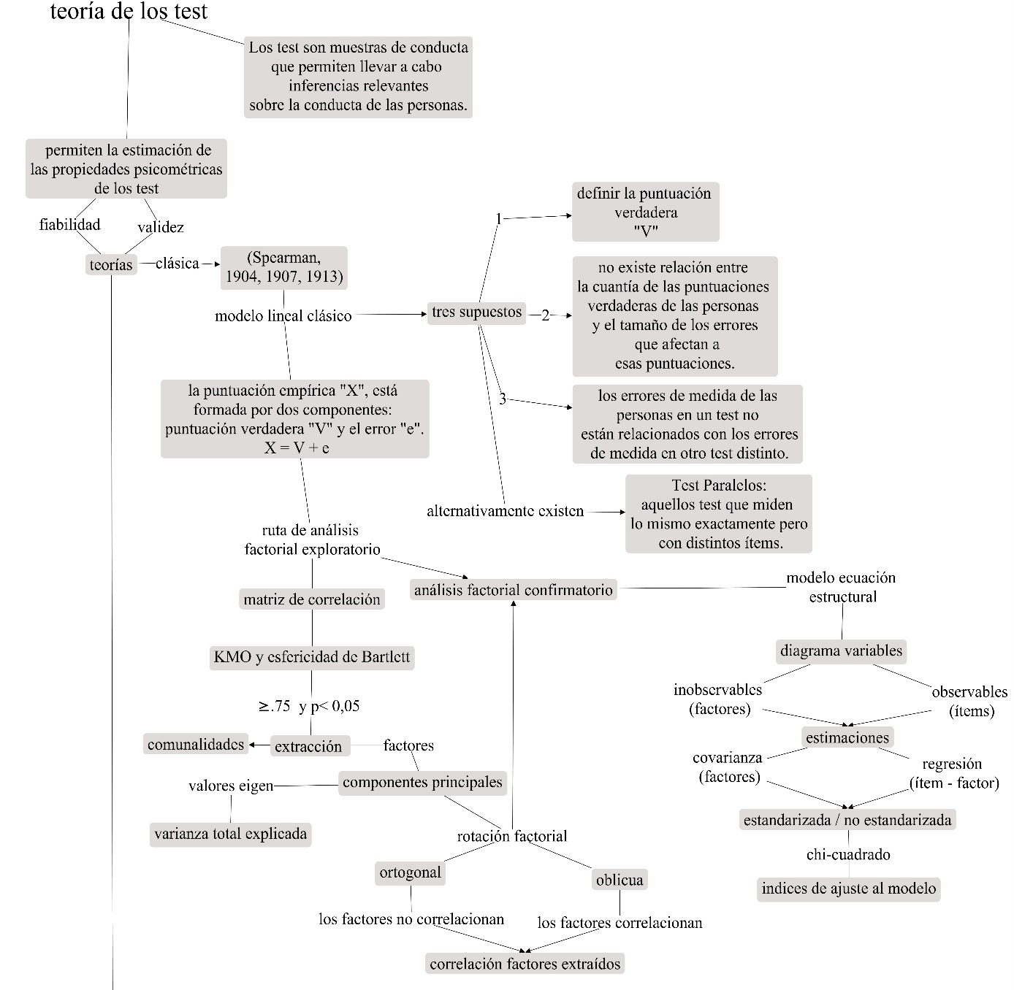
nota: continúa siguiente página.

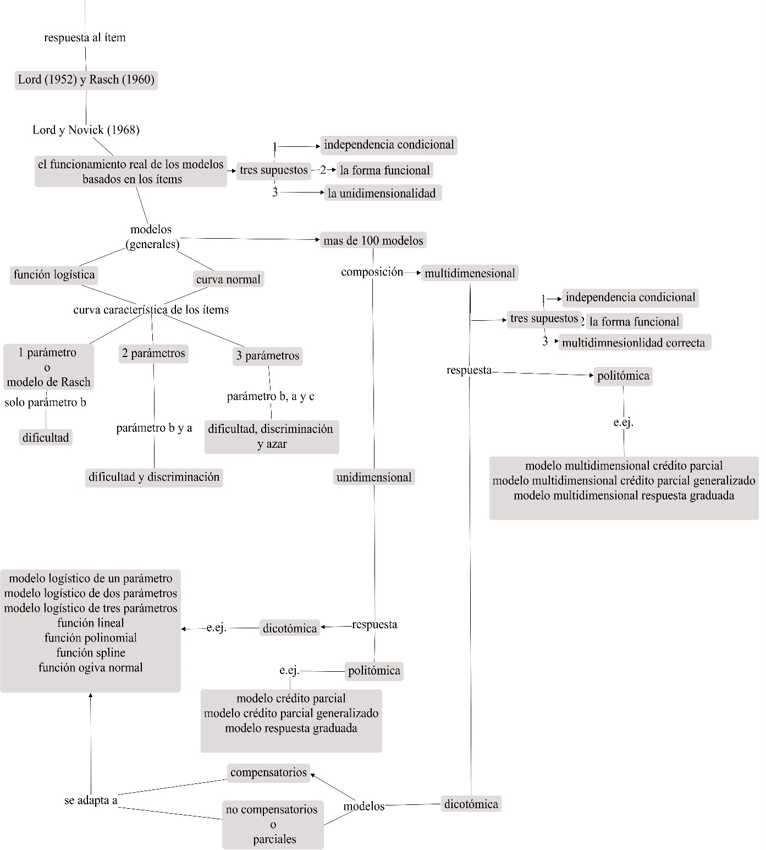
Figura 11. Mapa conceptual teoría clásica y teoría respuesta al ítem.

Anexo 2: ecuación estructural: modelo 1 y modelo 5
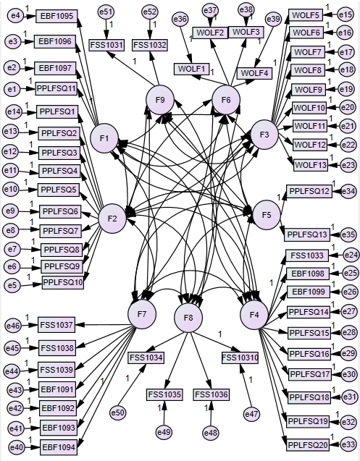
Figura 12. Estructura dimensional modelo 1 con 52 ítems
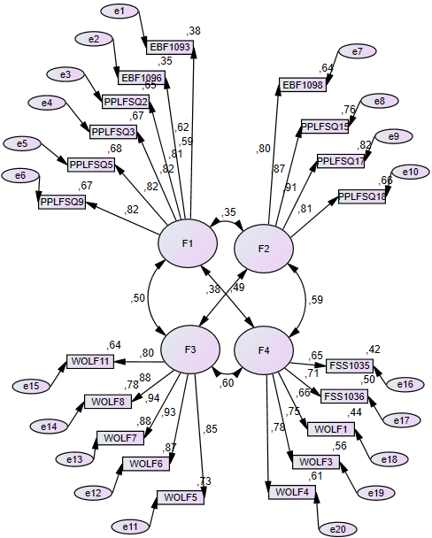
Figura 13. Estructura dimensional modelo 5 con 20 ítems.

Anexo 3: Curvas características de los ítems de modelo 5.
Plano de tres ejes | Plano de dos ejes
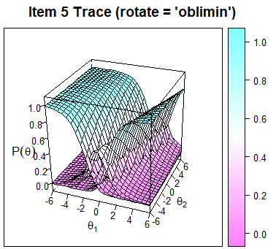 | 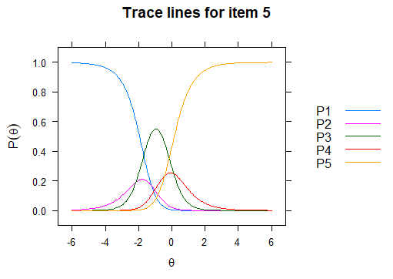
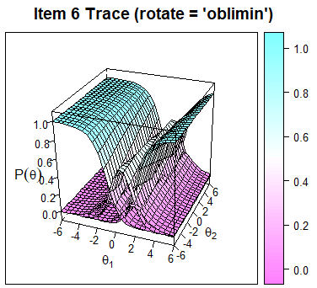 | 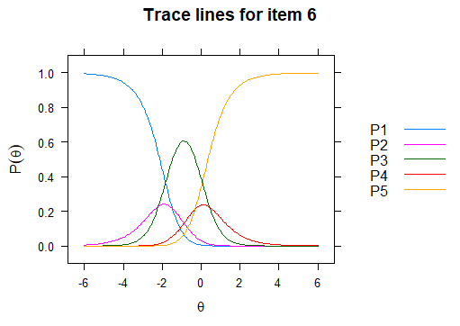
nota: continúa siguiente página.

Plano de tres ejes | Plano de dos ejes
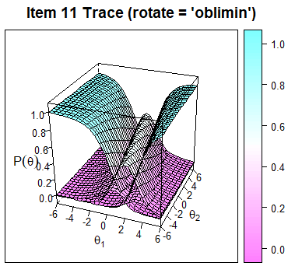 | 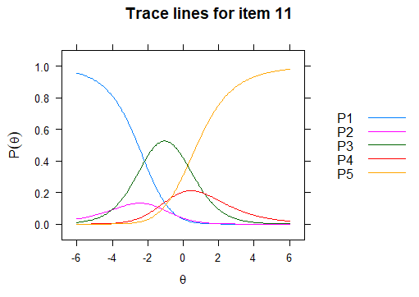
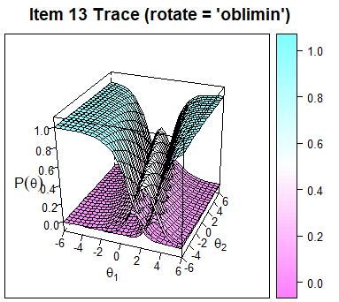 | 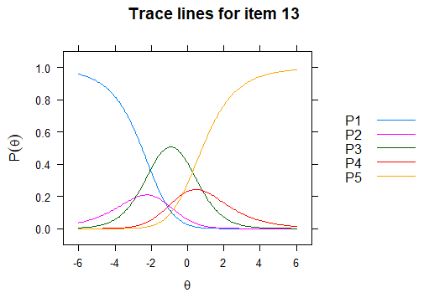
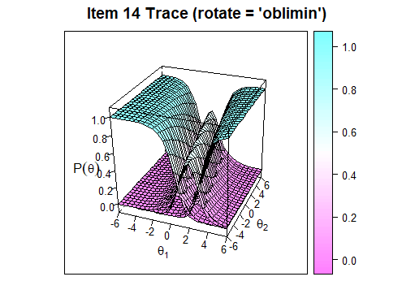 | 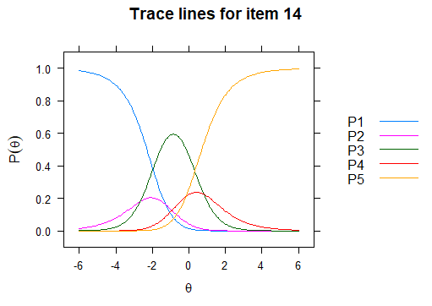
nota: continúa siguiente página.
Plano de tres ejes | Plano de dos ejes
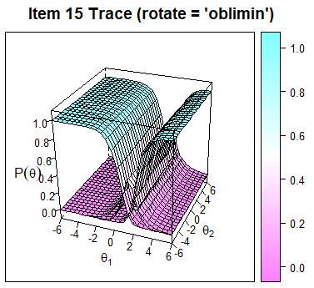 | 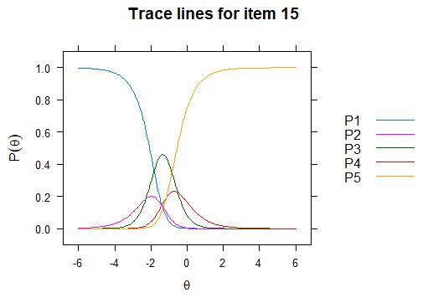
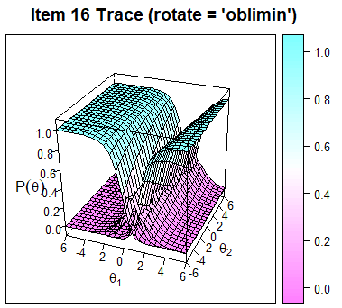 | 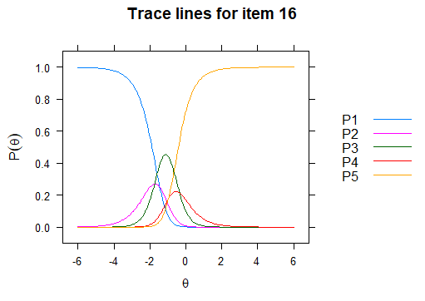
nota: continúa siguiente página.

Plano de tres ejes | Plano de dos ejes
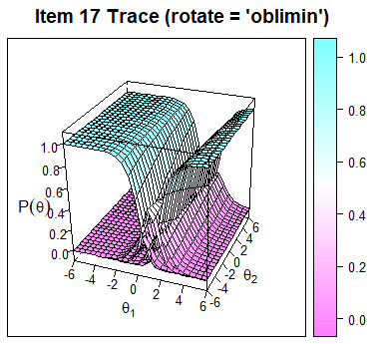 | 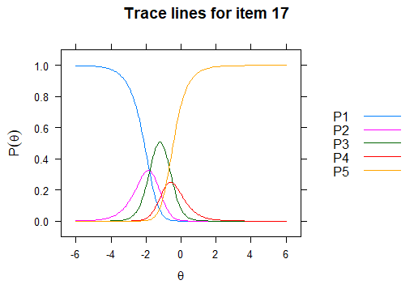
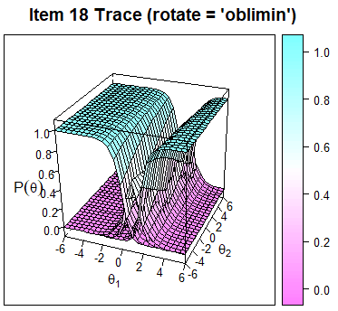 | 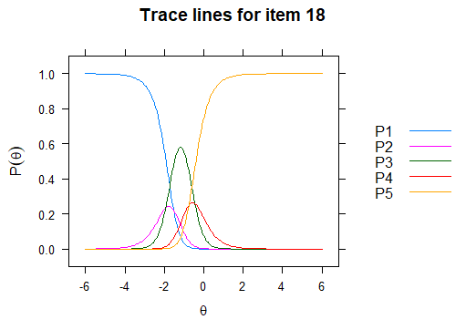
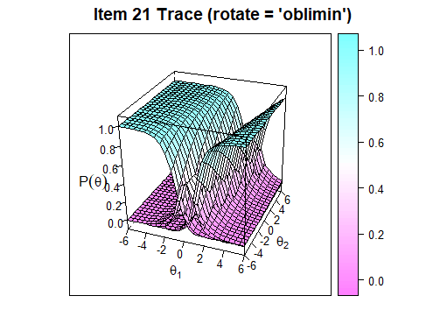 | 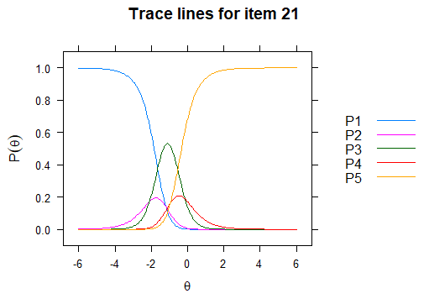
nota: continúa siguiente página.
Plano de tres ejes | Plano de dos ejes
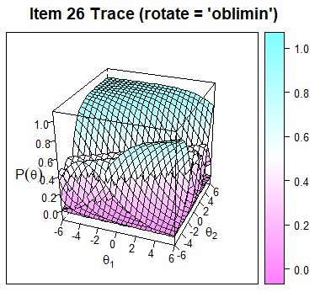 | 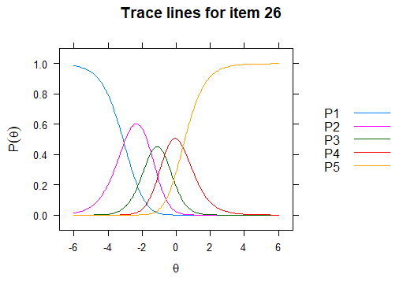
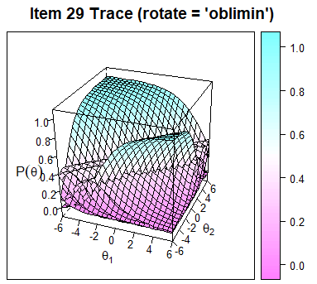 | 7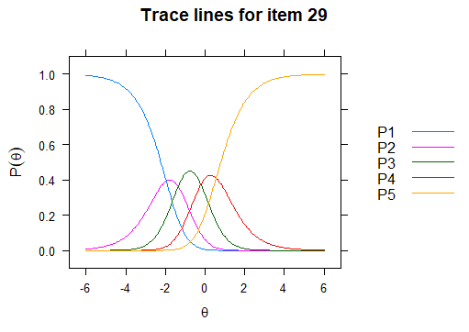
nota: continúa siguiente página.

Plano de tres ejes | Plano de dos ejes
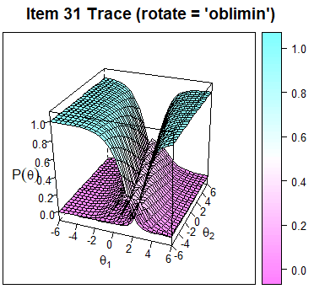 | 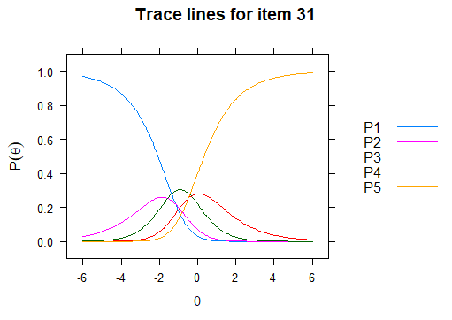
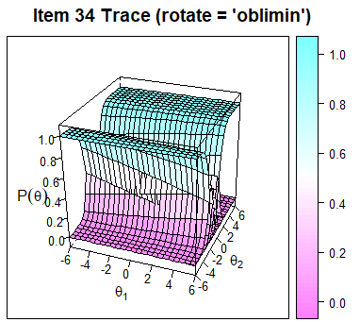 | 7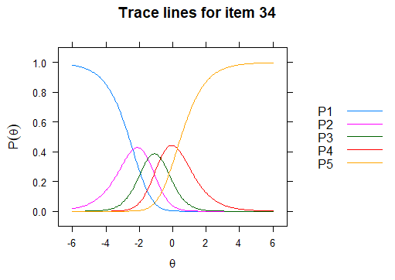
nota: continúa siguiente página.

Plano de tres ejes | Plano de dos ejes
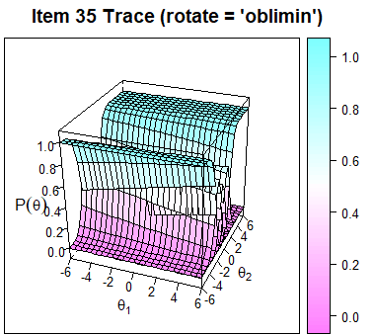 | 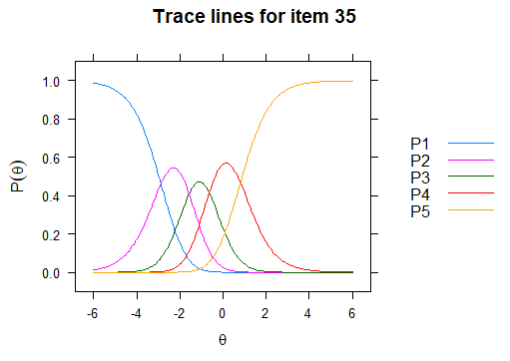
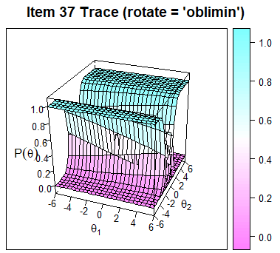 | 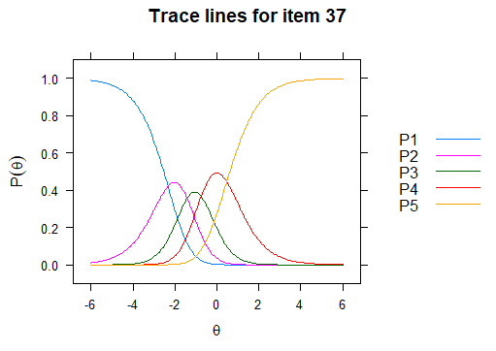
nota: continúa siguiente página.

Plano de tres ejes | Plano de dos ejes
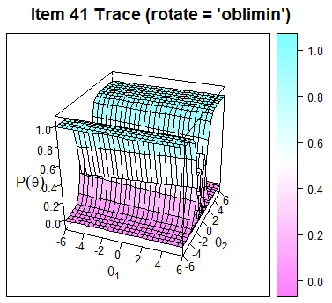 | 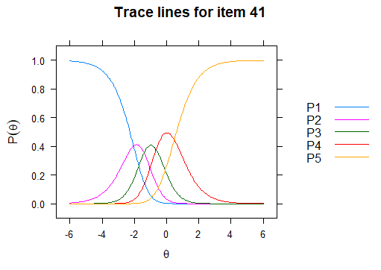
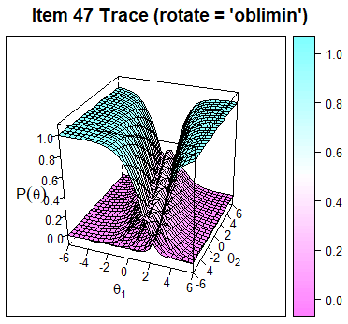 | 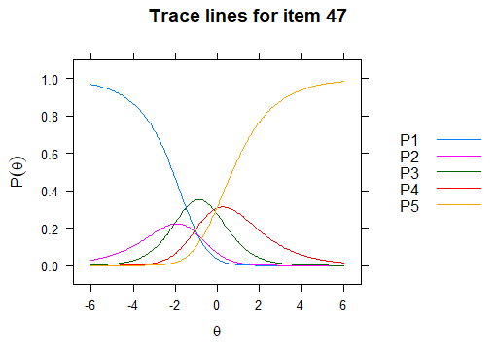
nota: continúa siguiente página.

Plano de tres ejes | Plano de dos ejes
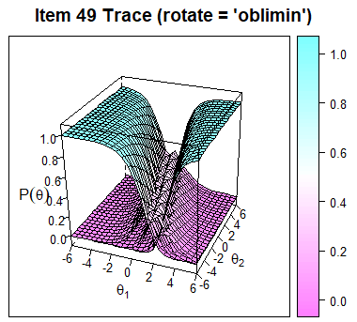 | 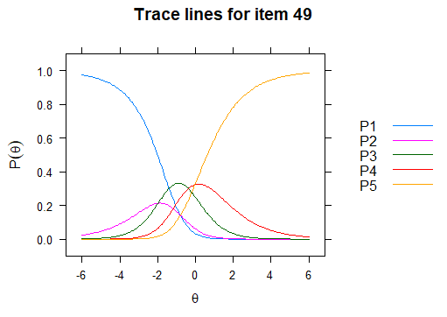
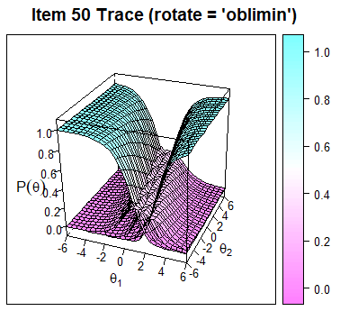 | 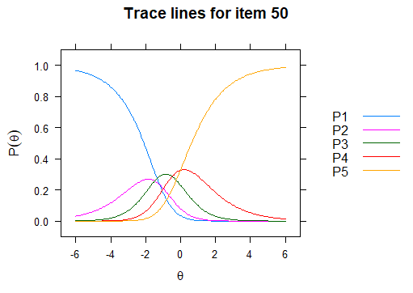
Figura 14. Curvas características de los ítems en plano de dos y tres ejes

Anexo 4: instrumento de medición: constructo de flujo

Los siguientes enunciados aluden a una experiencia personal al realizar una actividad deportiva conocida como, experiencia de flujo. Por favor, indique en una escala de 1-5 que tan de acuerdo o desacuerdo se encuentra: 1 = totalmente en desacuerdo, 2 = en desacuerdo, 3 = ni en desacuerdo ni de acuerdo, 4 = de acuerdo, 5 = totalmente de acuerdo.
ítem |  | 1 | 2 | 3 | 4 | 5
1 | Tuve claro lo que tenía que hacer y lo que quería conseguir
2 | Sentí un control total sobre su cuerpo y su mente
3 | Sentí que reunía los requisitos necesarios para completar la actividad.
4 | Tuve el control sobre la actividad.
5 | Supe que tenía la habilidad para resolver la actividad.
6 | Pude desempeñarme sin problemas en la actividad.
7 | Tuve la sensación de que el tiempo pasó más rápido de lo normal
8 | Dejé de percibir el tiempo durante toda la actividad.
9 | Dejé de percibir el tiempo durante la actividad.
10 | El tiempo avanzó más rápido de lo que pensaba durante la actividad.
11 | La actividad deportiva me da satisfacción
12 | Disfruto mucho practicar deporte
13 | Me siento feliz al practicar deporte
14 | Me siento animado cuando estoy jugando
15 | Practico el deporte porque lo disfruto
16 | Tengo mi mente completamente clara.
17 | Estoy totalmente absorto en lo que hago.
18 | Cuando estoy jugando, no pienso en nada más
19 | Cuando estoy jugando, me olvido de todo lo que me rodea
20 | Estoy completamente absorto/a en la actividad deportiva

Proceso que identifica la composición factorial o dimensional de una prueba.
la proporción de la varianza explicada por los factores comunes en una variable
la asociación entre la variable independiente (o sus niveles) y la variable dependiente.
la capacidad de diferenciar, distinguir y discriminar entre sujetos que presentan diferentes niveles o grados en el constructo medido por la puntuación en la prueba.
como la proporción de personas que responden correctamente un reactivo de una prueba. Entre mayor sea esta proporción, menor será su dificultad.

